建设项目生态环境影响报告表
（生态影响类）

项目名称： | 潘三煤矿2341（1）工作面地面钻井工程项目
建设单位（盖章）： | 淮南矿业（集团）有限责任公司潘集第三煤矿
编制日期： | 2026年8月

中华人民共和国生态环境部制

一、建设项目基本情况
建设项目名称 |  | 潘三煤矿2341（1）工作面地面钻井工程项目
项目代码 |  | 2603-340406-04-01-311814
建设单位联系人 |  | 程慧 | 联系方式 | 13955425563
建设地点 |  | 安徽省淮南市潘集区田集街道境内
地理坐标 |  | 1#钻孔：中心坐标E 116度46分52.630秒，N 32度48分6.300秒  2#钻孔：中心坐标E 116度46分46.643秒，N 32度48分9.187秒  3#钻孔：中心坐标E 116度46分39.824秒，N 32度48分10.796秒  4#钻孔：中心坐标E 116度46分33.172秒，N 32度48分12.182秒  5#钻孔：中心坐标E 116度46分26.054秒，N 32度48分13.565秒  6#钻孔：中心坐标E 116度46分18.844秒，N 32度48分18.976秒  7#钻孔：中心坐标E 116度46分13.782秒，N 32度48分21.006秒
建设项目  行业类别 |  | “四十六、专业技术服务业99中的陆地矿产资源地质勘查（含油气资源勘探）；二氧化碳地质封存中其他” | 用地（用海）面积（m²）/长度（km） | 37395m²（临时用地）
建设性质 |  | 新建（迁建）  改建  □扩建  □技术改造 | 建设项目  申报情形 | 首次申报项目  □不予批准后再次申报项目  □超五年重新审核项目  □重大变动重新报批项目
项目审批（核准/  备案）部门（选填） |  | 淮南市潘集区发展和改革委员会 | 项目审批（核准/  备案）文号（选填） | /
总投资（万元） |  | 2994.77 | 环保投资（万元） | 424.2
环保投资占比（%） |  | 14.2 | 施工工期 | 10个月
是否开工建设 |  | 否  □是：
专项评价设置情况 |  | 本项目无需设置专项评价，判定依据见下表：  表1-1专项评价设置原则对应一览表
  专项评价的类别 | 涉及项目类别 | 本项目是否涉及
  地表水 | 水力发电：引水式发电、涉及调峰发电的项目；  人工湖、人工湿地：全部；  水库：全部；  引水工程：全部(配套的管线工程等除外)；  防洪除涝工程：包含水库的项目；  河湖整治：涉及清淤且底泥存在重金属污染的项目 | 不涉及
  地下水 | 陆地石油和天然气开采：全部；  地下水（含矿泉水）开采：全部；  水利、水电、交通等：含穿越可溶岩地层隧道的项目 | 不涉及
  生态 | 涉及环境敏感区（不包括饮用水水源保护区，以居住、医疗卫生、文化教育、科研、行政办公为主要功能的区域，以及文物保护单位）的项目 | 不涉及
  大气 | 油气、液体化工码头：全部；  干散货（含煤炭、矿石）、件杂、多用途、通用码头：涉及粉尘、挥发性有机物排放的项目 | 不涉及
  噪声 | 公路、铁路、机场等交通运输业涉及环境敏感区（以居住、医疗卫生、文化教育、科研、行政办公为主要功能的区域）的项目；  城市道路（不含维护，不含支路、人行天桥、人行地道）：全部 | 不涉及
  环境风险 | 石油和天然气开采：全部；  油气、液体化工码头：全部；  原油、成品油、天然气管线（不含城镇天然气管线、企业厂区内管线），危险化学品输送管线（不含企业厂区内管线）：全部 | 不涉及
规划情况 |  | 规划名称：《淮南潘谢矿区总体开发规划》  审批单位：国家发展和改革委员会  审批文号：发改能源[2004]2301号文
规划环境影响  评价情况 |  | 规划环评名称：《淮南潘谢矿区总体开发规划环境影响报告书》  审查单位：原国家环境保护总局  审查文件名称：关于印发《淮南潘谢矿区总体开发规划环境影响报告书》审查意见的通知  审批文号：环函[2006]86号文
规划及规划环境影响评价符合性分析 |  | 规划及规划环境影响评价符合性分析  淮南潘谢矿区位于安徽省中北部，地跨淮南市潘集区、谢家集区、凤台县和阜阳市颍上县，东西长70km，南北宽25km，面积1571km²，资源储量285亿吨。2004年10月21日，国家发展和改革委员会以发改能源[2004]2301号文批准了淮南潘谢矿区总体规划，本项目位于安徽省淮南市潘集区田集街道瓜元社区内，属于潘三煤矿，位于2341（1）工作面位于二水平东二C组煤采区，工作面设计倾斜长195m，可采走向长度1260m，11-2煤层平均厚度1.8m，上覆13-1煤层平均厚度5m。工作面11-2煤以及上覆13-1煤均为突出煤层，位于突出危险区。11-2、13-1煤层瓦斯含量高、瓦斯压力大，井下钻孔施工难度大，瓦斯治理工程施工成本高、时间长，采用地面钻井抽采卸压瓦斯是关键保护层开采瓦斯治理的可靠手段。本项目为查明潘三矿2341（1）工作面地面性质，评价其对煤层及其它各煤层开采的安全威胁影响程度，为后续矿井安全开采提供保障，因此本项目在2341（1）工作面地面布置7口钻井，相邻钻井间距为180-200m。待勘查结束后进行现场清理和生态修复工作，符合《淮南潘谢矿区总体规划》相关要求。同时本项目与《淮南潘谢矿区总体开发规划环境影响报告书》及其审查意见符合性分析如下：  表1-2 与《淮南潘谢矿区总体开发规划环境影响报告书》及其审查意见符合性分析  根据上述分析可知，本项目与《淮南潘谢矿区总体开发规划环境影响报告书》及其审查意见相关要求相符。
  序号 | 规划环评及审查意见要求 | 本项目情况分析 | 相符性
  1 | 淮南潘谢矿区煤炭资源极其丰富，资源储量达285亿吨，且深部还有可靠的煤炭资源。充分利用该矿区的资源、区位和市场优势，依托齐全的基础配套设施，加大煤炭开发力度和就地转化能力，以“发展先进生产力，保护生命，保护资源，保护环境”的理念将矿区建设成为华东地区重要的大型煤电基地，对于促进区域经济、社会、环境、资源的协调发展具有重要意义 | 本项目为查明潘三矿2341（1）工作面地面性质，评价其对煤层及其它各煤层开采的安全威胁影响程度，为后续矿井安全开采提供保障。同时本项目采取了一系列针对废气、废水、噪声、固废的防治措施，使项目对周边环境影响可接受 | 符合
  2 | 随着规划的实施，沉陷区面积必将扩大，而且下沉深度也会进一步增加，应按照《淮南市采煤沉陷治理条例》中的有关规定，制定合理可行的治理复垦计划，并与城乡统筹的有关水利规划相衔接，落实资金、设计、施工要求等内容，治理后的土地应该首先满足恢复耕地和生态的需要。积水导致无法耕种的耕地区域，要通过抽排积水维持农田面积，恢复农田平整度和农田水利设施，保证耕地质量。沉陷未积水耕地应进行土地区划，按农田标准平整，确保复垦面积，保证农民妥善安置 | 本项目位于淮南市潘集区田集街道瓜元社区，项目施工前需进行表土剥离工作，将表土放在专门的表土堆放区，表土堆放区应设置截、排水沟、苫盖等措施，施工结束后按照复垦方案对临时占地进行复垦，剥离的表土回填，恢复原有生态环境功能 | 符合
其他符合性分析 | （1）产业政策符合性分析  本项目为M7472 固体矿产地质勘查项目，根据《产业结构调整指导目录（2024年本）》，本项目属于“鼓励类中三、煤炭4、煤田地质及地球物理勘探”，为鼓励类，且本项目已取得淮南市潘集区发展和改革委员会备案，项目编码为2603-340406-04-01-311814，因此，本项目的建设符合国家和地方产业政策要求。  （2）选址符合性分析  为查明潘三矿2341（1）工作面地面性质，评价其对煤层及其它各煤层开采的安全威胁影响程度，为后续矿井安全开采提供保障，淮南矿业（集团）有限责任公司潘集第三煤矿在安徽省潘集区田集街道瓜元社区内建设潘三煤矿2341（1）工作面地面钻井工程项目。同时，本项目仅进行钻井工程，是为了后续矿井安全开采提供保障。  本项目选址在安徽省潘集区田集街道瓜元社区境内，项目落实环评提出的环境保护措施后，施工时对其周边环境影响可接受。同时，本项目临时用地面积为37395m²，全部为农用地，根据《土地复垦条例》和《土地复垦条例实施办法》中有关要求，按照“谁损毁，谁复垦”的原则，由生产建设单位或者个人负责复垦，以恢复其原有使用功能予以合理利用。为保护和合理利用表土，施工前进行表土剥离，放在专门的表土堆放区，表土堆放区应设置截、排水沟、苫盖等措施；车辆不得随意在施工区范围行驶，其他作业控制在场地范围内进行，不占用本项目临时用地外的其他区域；施工结束后按照复垦方案对临时占地进行复垦，剥离的表土回填，恢复原有生态环境功能。同时本项目于2026年8月6日取得了淮南市自然资源和规划局出具的临时用地的批复《淮自然资规〔2026〕194号》。  综上所述，本项目选址合理可行。  （3）与“三区三线”符合性分析  对照“三区三线图”，本项目临时用地面积为3.7395公顷，其中农用地3.7395公顷（耕地3.6665公顷，占用已划定永久基本农田3.6665公顷，不占用生态保护红线），已于2026年8月6日取得了淮南市自然资源和规划局出具的临时用地的批复《淮自然资规〔2026〕194号》。  （4）与《安徽省淮河流域水污染防治条例》符合性分析  表1-3 项目与《安徽省淮河流域水污染防治条例》符合性分析  根据上述分析可知，本项目与《安徽省淮河流域水污染防治条例》相关规范相符。  （5）与《安徽省空气质量持续改善行动方案》（皖政〔2024〕36号）相符性分析  表1-4 与《安徽省空气质量持续改善行动方案》（皖政〔2024〕36号）相符性分析  根据上述分析可知，本项目与《安徽省空气质量持续改善行动方案》（皖政〔2024〕36号）相关规范相符。  （6）与《淮南市扬尘污染防治条例》相符性分析  表1-5 与《淮南市扬尘污染防治条例》相符性分析  根据上述分析可知，本项目与《淮南市扬尘污染防治条例》相关规范相符。  （7）与《土壤污染防治行动计划》（国发〔2016〕31号）符合性分析  表1-6 项目与《土壤污染防治行动计划》（国发〔2016〕31号）符合性分析  根据上述分析可知，本项目与《土壤污染防治行动计划》（国发〔2016〕31号）相关规范相符。  （8）与《基本农田保护条例》符合性分析  表1-7 项目与《基本农田保护条例》符合性分析  根据上述分析可知，本项目与《基本农田保护条例》相关规范相符。  （9）与《关于加强和改进永久基本农田保护工作的通知》（自然资规（2019）1号）符合性分析  表1-8 项目与《关于加强和改进永久基本农田保护工作的通知》（自然资规（2019）1号）符合性分析  根据上述分析可知，本项目与《关于加强和改进永久基本农田保护工作的通知》（自然资规（2019）1号）相关规范相符。  （10）与《安徽省临时用地管理实施办法》符合性分析  表1-9 项目与《安徽省临时用地管理实施办法》符合性分析  根据上述分析可知，本项目与《安徽省临时用地管理实施办法》相关规范相符。  （11）“三线一单”相符性分析  根据原环境保护部《关于以改善环境质量为核心加强环境影响评价管理的通知》（环环评〔2016〕150号）、淮南市“三线一单”技术成果，项目“三线一单”相符性分析见下表。  表1-10 项目“三线一单”符合性  与《淮南市“三线一单”生态环境分区管控方案》相符性  根据安徽省“三线一单”公众服务平台查询，经与“三线一单”成果数据分析，经与“三线一单”成果数据分析，与1个环境管控单元存在交叠，其中优先保护类0个，重点管控类1个，一般管控类0个。重点环境管控单元编码为ZH34040620018，本项目与有关的淮南市管控单元生态环境准入清单进行分析，详见下表。  表1-11 本项目与生态管控单元的符合性分析
  相关规范情况 | 建设项目情况 | 是否符合
  第十三条禁止在淮河流域新建化学制浆造纸企业和印染、制革、化工、电镀、酿造等污染严重的小型企业。  严格限制在淮河流域新建印染、制革、化工、电镀、酿造等大中型项目或者其他污染严重的项目；建设该类项目的，应当事前征得省人民政府生态环境行政主管部门的同意，并按照规定办理有关手续 | 本项目属于固体矿产地质勘查项目，不属于印染、制革、化工、电镀、酿造等污染严重的小型企业。项目已取得潘集区发展改革委备案 | 符合
  第十五条淮河流域县级以上人民政府应当按照淮河流域水污染防治规划的要求，建设城镇污水集中处理设施，统筹推进城乡黑臭水体治理。  所有排污单位的污水治理设施，应当确保正常运转，达标排放。  各级人民政府应当统筹规划建设农村污水、垃圾处理设施，并保障其正常运行 | 本项目废水主要为钻井废水、车辆冲洗废水、生活污水、洗孔废水，钻井废水经泥浆池后回用，车辆冲洗废水经沉淀池后回用，不外排；生活污水经化粪池清掏后用于农田施肥，洗孔废水暂存于废浆池内，后续经沉淀后，部分用于后续钻井泥浆的调配，部分蒸发，如钻井结束后，废浆池内仍有废水未被消纳，应将其收集入槽罐车内，运送至潘三矿本部污水处理站处置 | 符合
  相关规范情况 | 建设项目情况 | 是否符合
  坚决遏制高耗能、高排放、低水平项目盲目上马。新改扩建项目严格落实国家产业规划、产业政策、生态环境分区管控方案、规划环评、项目环评、节能审查、产能置换、重点污染物总量控制、污染物排放区域削减、碳排放达峰目标等相关要求，原则上采用清洁运输方式。实施“高污染、高耗能”项目部门联审，源头管控低水平项目上马。制定实施安徽省加强生态环境分区管控方案。严格落实产能置换要求，不以任何名义、任何方式核准、备案产能严重过剩行业新增产能项目，被置换产能及其配套设施关停后，新建项目方可投产 | 本项目为M7472 固体矿产地质勘查项目，根据《产业结构调整指导目录（2024年本）》，本项目属于“鼓励类中三、煤炭4、煤田地质及地球物理勘探”，为鼓励类，本项目的建设符合国家和地方产业政策要求；对照《安徽省“两高”项目管理目录（试行）》，本项目不属于高耗能、高排放项目 | 符合
  有序推动落后产能淘汰。严格执行《产业结构调整指导目录》。综合运用能耗、环保、质量、安全、技术等要求，依法依规推动落后产能退出，逐步退出限制类涉气行业工艺和装备。有序推动生产设施老旧、工艺水平落后、环境管理水平低下的独立焦化、烧结、球团、热轧企业和落后煤炭洗选企业退出市场。逐步淘汰步进式烧结机和球团竖炉以及半封闭式硅锰合金、镍铁、高碳铬铁、高碳锰铁电炉。严禁违规新增钢铁、水泥（熟料）、焦化、电解铝、平板玻璃（不含光伏压延玻璃）产能。鼓励钢铁行业龙头企业实施兼并重组，到2025年，短流程炼钢产量占比达15% | 本项目为M7472 固体矿产地质勘查项目，根据《产业结构调整指导目录（2024年本）》，本项目属于“鼓励类中三、煤炭4、煤田地质及地球物理勘探”，为鼓励类，本企业不属于独立焦化、烧结、球团、热轧企业和落后煤炭洗选企业，本项目不涉及步进式烧结机和球团竖炉以及半封闭式硅锰合金、镍铁、高碳铬铁、高碳锰铁电炉，本项目不新增钢铁、水泥（熟料）、焦化、电解铝、平板玻璃（不含光伏压延玻璃）产能 | 符合
  加强城市公共裸地扬尘管控，对在建工地、闲置地块等裸露土地开展排查建档，因地制宜落实抑尘措施。严格落实城市大型煤炭、矿石等干散货码头物料堆放场所主体责任，完善露天堆场防风网、喷淋装置、防尘屏障等抑尘设施建设和物料输送系统封闭改造 | 本项目剥离的表土，堆放在专门的表土堆放区，施工现场内裸露的场地和集中堆放的表土采取覆盖、固化等防尘措施。易产生扬尘的物料通过篷盖的方式防治扬尘 | 符合
  相关规范情况 | 建设项目情况 | 是否符合
  施工单位应当制定并落实具体的施工扬尘污染防治实施方案，在施工现场出入口公示扬尘污染防治措施、责任主体及责任人、环保监督员、扬尘监管主管部门等有关信息，接受社会和公众监督 | 已制定相关施工扬尘污染防治措施实施方案，本项目施工期在施工现场出入口公示扬尘污染防治措施、责任主体及责任人、环保监督员、扬尘监管主管部门等有关信息，接受社会和公众监督 | 符合
  建设工程施工现场应当符合下列扬尘污染防治要求：（一）设置密闭硬质围挡，城市建成区主要道路、景观地带以及人口密集区域的施工现场边界围挡高度2.5m以上，其它区域围挡高度1.8m以上，并安装喷淋设施；临时维修、维护、抢修、抢建工程应当设置临时围挡；（二）出入口、主要道路和加工区应当硬化，设置车辆出入冲洗和污水收集设施，车辆冲洗干净后方可驶出；（三）产生的建筑垃圾和渣土，采用封闭方式清运，不能及时清运的，应当采取覆盖防尘布、防尘网等措施；（四）法律、法规规定的其他措施 | 施工现场设置连续硬质围挡，施工场地围挡不低于1.8m，设专人负责卫生保洁，每天上午、下午各进行二次洒水降尘，遇到干旱和大风天气时，应增加洒水降尘次数，出入口使用钢板铺垫，出入口设置车辆冲洗平台，车辆经冲洗后方可进出厂；施工现场内裸露的场地和集中堆放的土方采取覆盖、固化等防尘措施；建筑垃圾和渣土通过货车及时外运处置，货车用帆布覆盖 | 符合
  拆除房屋或者其他建（构）筑物时，除符合本条例第十四条的规定外，还应当符合下列扬尘污染防治要求：（一）拆除作业时采取持续加压洒水或者喷淋等措施；（二）人口密集区以及临街区域拆除作业时，设置防护排架并外挂密目防尘网；（三）采取爆破方式进行拆除的，应当采取有效措施，防治扬尘污染 | 项目施工完成后，需对现场进行拆除，本项目在拆除作业时采取持续加压洒水的措施降低扬尘 | 符合
  堆放和装卸煤炭、煤矸石、粉煤灰、渣土、水泥等易起尘物料的，应当符合下列扬尘污染防治要求：（一）划分物料堆放区域和道路的界限，硬化物料堆放区域和道路，保持物料堆放区域和道路整洁；（二）物料应当密闭贮存；不能密闭的，应当设置高于堆放物高度的严密围挡，并采取有效覆盖措施防治扬尘污染；（三）易起尘物料需要频繁装卸作业的，应当在密闭车间进行；受条件限制无法密闭的，应当在装卸时采取洒水、喷淋或者其他有效措施；（四）采用密闭输送设备作业的，应当在装卸处采取吸尘、喷淋等措施 | 本项目剥离的表土，堆放在专门的表土堆放区，施工现场内裸露的场地和集中堆放的表土采取覆盖、固化等防尘措施。易产生扬尘的物料通过篷盖的方式防治扬尘 | 符合
  矿产资源开采应当符合下列扬尘污染防治要求：（一）露天开采矿产资源，应当采取喷淋、集中开采、运输道路硬化等措施；（二）填埋场和消纳场实施分区作业，并采取有效的扬尘污染防治措施；（三）制定并落实矿山开采生态修复计划，对停用的采矿、取土用地，应当及时回填、绿化，恢复生态环境；（四）法律、法规规定的其他措施。 | 本项目不进行矿产资源开采，仅进行前期勘探。本项目施工前进行表土剥离，放在专门的表土堆放区，表土堆放区设置截、排水沟、苫盖等措施，施工结束后按照复垦方案对临时占地进行复垦，剥离的表土回填，恢复原有生态环境功能 | 符合
  文件要求 | 项目情况 | 是否符合
  五、强化未污染土壤保护，严控新增土壤污染
  加强未利用地环境管理 | 项目实施结束后土地进行复垦 | 符合
  防范建设用地新增污染 | 项目评估严格遵守相关法律法规及相关导则，确定该项目在采取相关措施后对项目所在地及周围土壤不造成污染 | 符合
  强化空间布局管控 | 项目布局选址合理，各类污染物均有相应收集设施，不会对周围土壤造成污染 | 符合
  六、加强污染源监管，做好土壤污染预防工作
  严控工矿污染 | 施工过程中产生的废钻井泥浆暂存于废浆池，待钻井结束后投加泥浆固化剂固化集中收集后交由当地建材公司综合利用；钻井岩屑暂存于砂池中，待钻井结束后投加泥浆固化剂固化集中收集后交由当地建材公司综合利用；废包装材料集中收集于一般工业固体废物暂存间，定期外售处置；含油泥浆、废润滑油、废润滑油桶、分类后的废含油抹布和废含油手套暂存于危险废物暂存间，统一收集后定期交由有资质单位处理；生活垃圾：依托附近居民区垃圾桶统一收集后，由环卫部门清运 | 符合
  减少生活污染 | 生活垃圾分类收集，可达到垃圾的减量化、资源化、无害化处理 | 符合
  七、开展污染治理与修复，改善区域土壤环境质量
  明确治理与修复主体 | 本项目已编制完成复垦方案，且取得批复，施工结束后按照复垦方案对临时占地进行复垦，剥离的表土回填，恢复原有生态环境功能 | 符合
  九、发挥政府主导作用，构建土壤环境治理体系
  加强社会监督 | 本项目信息均向社会公开，且积极接受广大群众和相关部门的监督 | 符合
  十、加强目标考核，严格责任追究
  落实企业责任 | 本项目加强内部管理，严格依法依规建设和运营污染治理设施，确定相关污染物达标排放 | 符合
  相关规范情况 | 建设项目情况 | 是否符合
  基本农田保护区经依法划定后，任何单位和个人不得改变或者占用。国家能源、交通、水利、军事设施等重点建设项目选址确实无法避开基本农田，需要占用基本农田，涉及用地转用或者征收土地的，必须经国务院批准。占用基本农田的单位应当按照县级以上地方人民政府的要求，将所占用基本农田耕作层的土壤用于新开垦耕地劣质地或者其他耕地的土壤改良 | 本项目临时用地面积为3.7395公顷，其中占用已划定永久基本农田3.6665公顷，系租用淮南市潘集区田集街道瓜元社区境内的土地作为本项目的临时用地，并于2026年8月6日取得了淮南市自然资源和规划局出具的临时用地的批复《淮自然资规〔2026〕194号》。本项目施工前需进行表土剥离工作，将表土放在专门的表土堆放区，表土堆放区应设置截、排水沟、苫盖等措施，同时本项目已编制完成复垦方案并取得批复，施工结束后按照复垦方案对临时占地进行复垦，剥离的表土回填，恢复原有生态环境功能 | 符合
  相关规范情况 | 建设项目情况 | 是否符合
  临时用地一般不得占用永久基本农田，建设项目施工和地质勘查需要临时用地、选址确实难以避让永久基本农田的，在不修建永久性建（构）筑物、经复垦能恢复原种植条件的前提下，土地使用者按法定程序申请临时用地并编制土地复垦方案，经县级自然资源主管部门批准可临时占用，并在市级自然资源主管部门备案，一般不超过两年，同时，通过耕地耕作层土壤剥离再利用等工程技术措施，减少对耕作层的破坏。临时用地到期后土地使用者应及时复垦恢复原种植条件，县级自然资源主管部门会同农业农村等相关主管部门开展土地复垦验收，验收合格的，继续按照永久基本农田保护和管理；验收不合格的，责令土地使用者进行整改，经整改仍不合格的，按照《土地复垦条例》规定由县级自然资源主管部门使用缴纳的土地复垦费代为组织复垦，并由县级自然资源主管部门会同农业农村等相关主管部门开展土地复垦验收 | 本项目属于固体矿产地质勘查项目，临时用地面积为3.7395公顷，其中农用地3.7395公顷(耕地3.6665公顷，占用已划定永久基本农田3.6665公顷，不涉及生态保护红线)，用地时间为3年，系租用淮南市潘集区田集街道瓜元社区境内的土地作为本项目的临时用地。本项目施工前需进行表土剥离工作，将表土放在专门的表土堆放区，表土堆放区应设置截、排水沟、苫盖等措施，同时本项目已编制完成复垦方案并取得批复，施工结束后按照复垦方案对临时占地进行复垦，剥离的表土回填，恢复原有生态环境功能。并于2026年8月6日取得了淮南市自然资源和规划局出具的临时用地的批复《淮自然资规〔2026〕194号》 | 符合
  相关规范情况 | 建设项目情况 | 是否符合
  临时用地确需占用永久基本农田的，必须能够恢复原种植条件，并符合《自然资源部 农业农村部关于加强和改进永久基本农田保护工作的通知》（自然资规〔2019〕1号）中申请条件、土壤剥离、复垦验收等有关规定 | 本项目属于固体矿产地质勘查项目，临时用地面积为3.7395公顷，其中农用地3.7395公顷(耕地3.6665公顷，占用已划定永久基本农田3.6665公顷，不涉及生态保护红线)，用地时间为3年，系租用淮南市潘集区田集街道瓜元社区境内的土地作为本项目的临时用地。本项目施工前需进行表土剥离工作，将表土放在专门的表土堆放区，表土堆放区应设置截、排水沟、苫盖等措施，施工结束后按照复垦方案对临时占地进行复垦，剥离的表土回填，恢复原有生态环境功能，并应及时报请自然资源行政主管部门组织专家验收；于2026年8月6日取得了淮南市自然资源和规划局出具的临时用地的批复《淮自然资规〔2026〕194号》 | 符合
  临时用地使用期限，从批准之日起算，一般不超过二年；建设周期较长的能源、交通、水利等基础设施建设使用的临时用地，期限不超过四年；法律、行政法规另有规定的除外 | 本项目临时用地使用期限为三年，于2026年8月6日取得了淮南市自然资源和规划局出具的临时用地的批复《淮自然资规〔2026〕194号》 | 符合
  使用临时用地的，使用人应与提供临时用地的权利人签订临时用地合同 | 淮南矿业(集团)有限责任公司潘集第三煤矿已与淮南市田集街道瓜元社区居民委员会签订了临时用地协议书 | 符合
  内容 | 相关规范要求 | 建设项目情况 | 符合性
  生态保护红线 | 生态保护红线是生态空间范围内具有特殊重要生态功能必须实行强制性严格保护的区域。相关规划环评应将生态空间管控作为重要内容，规划区域设计生态保护红线的，在规划环评结论和审查意见中应落实生态保护红线的管理要求，提出相应对策措施。除受自然条件限制、确实无法避让的铁路、公路、航道、防洪、管道、干渠、通讯、输变电等重要基础设施项目外，在生态保护红线范围内，严控各类开发建设活动，依法不予审批新建工业项目和矿产开发项目的环评文件 | 本项目位于安徽省淮南市潘集区田集街道瓜元社区，根据《淮南市生态保护红线》，项目所处区域无自然保护区、风景名胜区、文化自然遗产等，不属于生态保护红线管控的区域，符合淮南市生态保护红线要求。淮南市生态保护红线图见附图 | 符合
  环境质量底线 | 环境质量底线是国家和地方设置的大气、水和土壤环境质量目标，也是改善环境质量的基准线。有关规划环评应落实区域环境质量目标管理要求，提出区域或者行业污染物排放总量管控建议以及优化落实区域环境质量目标管理要求，提出区域或者行业污染物排放总量管控建议以及优化区域或行业发展布局、结构和规模的对策措施。项目环评应对照区域环境质量目标，深入分析预测项目建设对环境质量的影响，强化污染防治措施和污染物排放控制要求 | 根据《2025年淮南市生态环境质量状况公报》并结合《环境空气质量标准》（GB3095-2012）及其修改清单中的二级标准可知，2025年淮南市环境空气中PM_{2.5}年平均浓度超过环境空气质量二级标准，占标率达106%；结合《环境空气质量标准》（GB3095-2026）中过渡阶段浓度限值二级标准可知，2025年淮南市环境空气中PM₁₀、PM_{2.5}均超过环境空气质量过渡阶段浓度限值二级标准，经判定，项目所在区为环境空气质量不达标区域；与本项目有关的地表水体为泥河，根据淮南市生态环境局发布的2026年6月环境质量月报，泥河水质满足《地表水环境质量标准》（GB3838-2002）Ⅲ类标准。本项目建设主要在施工期，时间较短，在采取一定环保措施后，对周围环境影响很小，不会造成区域环境质量的下降 | 符合
  资源利用上线 | 资源是环境的载体，资源利用上限是各地区能源、水、土地等资源消耗不得突破的“天花板”。相关规划环评应依据有关资源利用上限，对规划实施以及规划内项目的资源开发利用，区分不同行业，从能源资源开发等量或减量替代、开采方式和规模控制、利用效率和保护措施等方面提出建议，为规划编制和审批决策提供重要依据 | 本项目位于安徽省淮南市潘集区田集街道瓜元社区，生产所需能源、物资均能正常供应；项目所在地不属于资源、能源紧缺区域，用水来自周边乡村供水和桶装水，生产用电由柴油发电机提供。所用原辅材料均在附近地区购买，项目施工期通过内部管理设备选择、原辅材料的选用和管理、废物回收利用等措施尽可能做到合理利用和节能降耗、最大限度地减少物耗；本项目占用地均为临时用地，施工结束后严格按照复垦方案进行复垦，恢复原土地的功能。因此，项目不会突破当地资源利用上线 | 符合
  环境准入负面清单 | 环境准入负面清单是基于生态保护红线、环境质量底线、资源利用上限，以清单方式列出的精致、限值等差别化环境准入条件和要求。要在规划环评清单式管理试点的基础上，从布局选址、资源利用效率、资源配置方式等方面入手，制定环境准入负面清单，充分发挥负面清单对产业发展和项目准入的指导和约束作用 | 本项目属于M7472 固体矿产地质勘查，根据《产业结构调整指导目录（2024年本）》，本项目属于“鼓励类中三、煤炭4、煤田地质及地球物理勘探”，本项目为鼓励类，符合国家产业政策。与《市场准入负面清单（2019年版）》对比，本项目不属于禁止准入类项目，可依法平等进入。项目所在地尚未出台环境准入负面清单。综上，本项目符合国家和地方产业政策。根据《淮南市企业投资项目负面清单（2015年本）》，本项目不在负面清单内 | 符合
  环境管控单元分类 | 区域名称 | 管控  类别 | 管控要求 | 协调性分析 | 符合性分析
  重点管控单元 | 无 | 空间布局约束 | 在城市城区及其近郊禁止新建、扩建钢铁、有色、石化、水泥、化工等重污染企业。严禁新增钢铁、焦化、电解铝、铸造、水泥和平板玻璃等产能；严格执行钢铁、水泥、平板玻璃等行业产能置换实施办法。严格执行国家关于“两高”产业准入目录和产能总量控制政策措施 | 本项目为M7472 固体矿产地质勘查项目，根据《产业结构调整指导目录（2024年本）》，本项目属于“鼓励类中三、煤炭4、煤田地质及地球物理勘探”，为鼓励类。对照《安徽省“两高”项目管理目录（试行）》，本项目不属于高耗能、高排放项目。本项目不属于钢铁、石化、化工、焦化、建材、有色、制浆造纸等高污染项目 | 符合
  重点管控单元 | 无 | 空间布局约束 | 在城市建成区及居民区、医院、学校等环境敏感区域，严禁现场露天灰土拌合 | 本项目不进行露天灰土拌合 | 符合
  重点管控单元 | 无 | 空间布局约束 | 对需要采取治理与修复工程措施的安全利用类或者严格管控类耕地，应当优先采取不影响农业生产、不降低土壤生产功能的生物修复措施，或辅助采取物理、化学治理与修复措施 | 本项目施工前需进行表土剥离工作，将表土放在专门的表土堆放区，表土堆放区应设置截、排水沟、苫盖等措施，施工结束后按照复垦方案对临时占地进行复垦，剥离的表土回填，恢复原有生态环境功能 | 符合
  重点管控单元 | 无 | 空间布局约束 | 重点单位建设涉及有毒有害物质的生产装置、储罐和管道，或者建设污水处理池、应急池等存在土壤污染风险的设施，应当按照国家有关标准和规范的要求，设计、建设和安装有关防腐蚀、防泄漏设施和泄漏监测装置，防止有毒有害物质污染土壤和地下水 | 本项目柴油储罐四周设置长4m、宽2m、高1.5m的围堰，危险废物暂存间、柴油储罐区均做重点防渗处置，防止有毒有害物质污染土壤和地下水 | 符合
  重点管控单元 | 无 | 空间布局约束 | 对开发建设过程中剥离的表土，应当单独收集和存放，符合条件的应当优先用于土地复垦、土壤改良、造地和绿化等 | 本项目施工前需进行表土剥离工作，将表土放在专门的表土堆放区，表土堆放区应设置截、排水沟、苫盖等措施，施工结束后按照复垦方案对临时占地进行复垦，剥离的表土回填，恢复原有生态环境功能 | 符合

二、建设内容
地理位置 | 潘三煤矿2341（1）工作面地面钻井工程项目位于安徽省淮南市潘集区田集街道。项目地理位置图见附图1。
项目组成及规模 | 淮南矿业(集团)有限责任公司潘集第三煤矿在安徽省淮南市潘集区田集街道建设潘三煤矿2341（1）工作面地面钻井工程项目。项目于2026年3月30日经淮南市潘集区发展和改革委员会备案，项目代码为2603-340406-04-01-311814，项目总投资2994.77万元。  2341（1）工作面位于二水平东二C组煤采区，工作面设计倾斜长195m，可采走向长度1260m，11-2煤层平均厚度1.8m，上覆13-1煤层平均厚度5m。工作面11-2煤以及上覆13-1煤均为突出煤层，位于突出危险区。11-2、13-1煤层瓦斯含量高、瓦斯压力大，井下钻孔施工难度大，瓦斯治理工程施工成本高、时间长，采用地面钻井抽采卸压瓦斯是关键保护层开采瓦斯治理的可靠手段。  因此本项目在2341（1）工作面地面布置7口钻井，相邻钻井间距为180-200m。待勘查结束后进行现场清理和生态修复工作。  本项目只进行钻井工程，不涉及瓦斯抽采及瓦斯管路安装，是为瓦斯开采工作服务，后续涉及瓦斯开采工程的需单独做环评。  根据《中华人民共和国环境保护法》《建设项目环境保护管理条列》和《建设项目环境影响评价分类管理名录》（2021年版），本项目属于“四十六、专业技术服务业99中的陆地矿产资源地质勘查（含油气资源勘探）；二氧化碳地质封存”，应全部编制环境影响报告表，项目环评类别判定依据如下。  表2-1 建设项目环境影响评价分类管理名录  为了对建设项目可能造成的环境影响进行分析、预测和评估，依据《中华人民共和国环境影响评价法》和《建设项目环境保护管理条例》等相关法律法规，本项目需进行环境影响评价，淮南矿业(集团)有限责任公司潘集第三煤矿委托我公司对“潘三煤矿2341（1）工作面地面钻井工程项目”进行环境影响评价工作。接受委托后我单位即组织有关技术人员进行现场踏勘、收集资料。依据国家环境保护有关文件和环境影响评价技术导则，编制了该项目环境影响报告表，报请生态环境行政主管部门审查、审批，以期为项目管理提供参考依据。  1、项目概况  （1）项目简介  潘三煤矿2341（1）工作面地面钻井工程项目位于安徽省淮南市潘集区田集街道。  潘三煤矿11-2煤、13-1煤为突出煤层，本工作面11-2煤以及上覆13-1煤位于突出危险区。煤层瓦斯含量高、瓦斯压力大，井下瓦斯治理巷道、井下钻孔施工难度大，井下瓦斯治理工程施工成本、时间成本大。采用地面钻井抽采卸压瓦斯是解决关键保护层开采瓦斯治理难题，确保被保护层消突的可靠手段。  因此本项目在2341（1）工作面地面布置7口钻井，相邻钻井间距为180-200m。待勘查结束后进行现场清理和生态修复工作。  （2）工作面概况  2341（1）工作面位于二水平东二C组煤采区，东部的2131（1）工作面正在回采；西部的二水平东二C组煤采区轨道上山、二水平东二C组煤采区胶带机上山、二水平东二C组煤采区回风上山已施工完毕；北部的2331（1）工作面于2024年8月7日收作，北部上覆2331（3）工作面正在回采（预计2026年9月底收作）；南部的2341（1）运顺瓦斯综合治理巷已施工完毕。工作面设计倾斜长1950m，可采走向长度1260m，上限标高-781m，下限标高-844m，对应地面标高：+19.1~+21.0m。  ①地质构造  工作面地质构造条件简单，煤岩层整体呈单斜状，赋存稳定。该面煤岩层产状185～225°∠2～8°。工作面及周边100m范围内发育4条断层，均为正断层。其中落差0～2m的3条，落差大于2m的1条。  ②水文地质  2341（1）工作面掘进期间主要充水因素为顶板砂岩裂隙水、2331（1）采空区水。2341（1）轨顺掘进前需对2331（1）采空区积水进行探放。  2．涌水量预计  2341（1）工作面预计掘进期间正常涌水量为10.5m³/h，最大涌水量为12.1m³/h。  本项目只进行钻井工程，不涉及瓦斯抽采及瓦斯管路安装，是为瓦斯开采工作服务，后续涉及瓦斯开采工程的需单独做环评。  2、主要建设内容  项目主要建设内容及规模见下表。  表2-2 建设内容及规模一览表  3、项目主要原辅材料、能源  表2-3 原辅材料和动力供应用量一览表  注：①本项目最多同时施工两个井场；②厂区内不设置搅拌站，水泥浆为外购高品质水泥浆，直接使用，不在厂区暂存；③本项目每个井场设置1个柴油储罐，每个柴油储罐规格3m³，柴油量按照装填量80%核算，密度按0.835g/cm³核算。  本项目泥浆由黄泥浆、碱粉（工业级）、纤维素、腐殖酸和水调配而成，当检测到泥浆不满足钻井要求时，更换泥浆或使用水（黄泥浆、碱粉、纤维素、腐殖酸），使其满足要求。  碱粉（工业级）：分子式为Na₂CO₃，分子量105.99，常温下为白色无气味的粉末或颗粒。有吸水性，易溶于水和甘油，微溶于无水乙醇，难溶于丙醇。碳酸钠的水溶液呈碱性且有一定的腐蚀性，能与酸发生复分解反应，也能与一些钙盐、钡盐发生复分解反应。溶液显碱性，可使酚酞变红。稳定性较强，但高温下也可分解，生成氧化钠和二氧化碳。  纤维素：项目使用的纤维素为木质素纤维，它是天然木材经过化学处理得到的有机纤维，外观为棉絮状，呈白色或灰白色。通过筛选、分裂、高温处理、漂白、化学处理、中和、筛分成不同长度和粗细度的纤维以适应不同应用材料的需要。由于处理温度高达250℃以上，在通常条件下是化学上非常稳定的物质，不为一般的溶剂、酸、碱腐蚀，具有无毒、无味、无污染、无放射性的优良品质，不影响环境，对人体无害，属绿色环保产品，这是其它矿物质素纤维所不具备的。纤维微观结构是带状弯曲的，凹凸不平的，多孔的，交叉处是扁平的，有良好的韧性、分散性和化学稳定性，吸水能力强，有非常优秀的增稠抗裂性能。  腐植酸：腐植酸钾是一种高效有机钾肥，化学式为C₉H₈K₂O₄，外观为黑色粉末，易溶于水，水溶液呈酱色。其含有的腐植酸是一种生物活性制剂，可提高土壤速效钾含量，减少钾的损失和固定，增加作物对钾的吸收和利用率，也具有改良土壤、促进作物生长、提高作物抗逆能力、改善作物品质、保护农业生态环境等功能；它与尿素、磷肥、钾肥、微量元素等混合后，可制成高效多功能复混肥料；此外，腐植酸钾还可用作石油钻井液的处理剂，主要起防止井壁坍塌的作用。  泥浆固化剂：一种普适性无机盐复合物，主要用于多种泥浆（例如油田泥浆岩屑、河道湖泊池塘淤泥、生活市政污泥、打桩泥浆、隧道施工泥浆等）的脱水干化和固化处理，可以达到污泥减量化、高强度固化和防水的效果。反应机理：在淤泥中使用污泥固化剂，二者之间会发生物理化学反应，一方面添加固化剂后，污泥胶体性质即刻被破坏，毛细管通道迅速建立，增加和扩散，使污泥内部水份向外扩散挥发通道打开，利于污泥的迅速干化；另一方面，固化剂和污泥中的游离态水分和破胶释放的水分进行水解和水化反应，产生大量胶凝物质和链状结晶物质，是污泥整体形成一个密实又略有空隙的整体微观蜂窝状的结构，改变了泥土性质，使淤泥具备一定的结构强度、防水、快速干化等特性。在治理中可将淤泥、污泥进行环保处理，符合国家废弃物循环利用和绿化祖国家园的国家战略。其工程性能高，生产成本低、供应充足，对经济可持续发展具有意义，适合大规模的工程应用。  柴油：是轻质石油产品，复杂烃类（碳原子数约10～22）混合物。为柴油机燃料。主要由原油蒸馏、催化裂化、热裂化、加氢裂化、石油焦化等过程生产的柴油馏分调配而成；也可由页岩油加工和煤液化制取。分为轻柴油（沸点范围约180～370℃）和重柴油（沸点范围约350～410℃）两大类。广泛用于大型车辆、铁路机车、船舰。  润滑油：淡黄色粘稠液体，相对密度（水=1）为934.8kg/m³，可溶于苯、乙醇、乙醚、氯仿、丙酮等多数有机溶剂，润滑油是用在各种类型汽车、机械设备上以减少摩擦，保护机械及加工件的液体或半固体润滑剂，主要起润滑、辅助冷却、防锈、清洁、密封和缓冲等作用。  表2-4 项目施工设备一览表（7个井场合计设备）  本项目共建设7处井场，每处井场布置1口钻孔，主要工程量如下：  表2-5 主要工程量表  项目井场钻孔点位及井场现状见表2-6。
  环评类别  项目类别 | 报告书 | 报告表 | 登记表
  四十六、专业技术服务业
  99 陆地矿产资源地质勘查（含油气资源勘探）；二氧化碳地质封存 | / | 全部 | /
  工程类别 | 单项项目名称 |  | 建设内容 |  | 建设规模
  主体工程 | 井场工程 |  | 项目共有7个井场，每个井场新建钻机房、柴油机房、原料库房、表土堆放区、废浆池等区域 |  | 井场总占地面积约37395m²，其中1#井场面积5608m²，2#井场面积5648m²，3#井场面积5730m²，4#井场面积5124m²，5#井场面积5116m²，6#井场面积4499m²，7#井场面积5670m²
  主体工程 | 钻井工程 |  | 购置钻塔、钻机、钢筋绳、振动筛等钻井设备，新建7口钻井，每个井场区域建设一处钻机房 |  | 各个井场钻机房占地面积均为144m²，1#钻井深806.6m、2#钻井深811.2m、3#钻井深817.7m、4#钻井深824.3m，5#钻井深830.0m，6#钻井深834.2m，7#钻井深836.6m
  主体工程 | 实验工程 |  | 钻井完成后进行测井 |  | 测井主要为常规数字测井及测斜
  主体工程 | 复垦工程 |  | 工程完成后拆除钻机并清理现场，按照复垦方案对临时占地进行复垦，剥离的表土回填，恢复原有生态环境功能 |  | 复垦恢复面积37395m²
  临时工程 | 进场道路 |  | 本项目井场外依托村村通道路，井场内设置进场道路，采用钢板铺垫 |  | 2#、3#、4#、5#、6#井场紧临村村通道路，不设进场道路；1#井场设置进场道路，占地面积656.6m²；7#井场设置进场道路，占地面积790.3m²
  临时工程 | 表土堆放区 |  | 本项目在每个井场均设置1处表土堆放区，用于堆放施工前剥离的表土 |  | 各个井场表土堆放区占地面积均为700m²，表土堆放区设置截、排水沟、苫盖等措施
  临时工程 | 柴油机房 |  | 每个井场设置柴油机房1个，柴油机房设置1个柴油双层储罐，柴油储罐规格为3m³。在柴油储罐四周设置长4m、宽2m、高1.5m的围堰 |  | 各个井场柴油机房规格均为15×6m，柴油机房设置尽可能远离敏感点
  临时工程 | 原料库房 |  | 本项目在每个井场均设置1处原料库房，用于储存原辅材料碱粉、纤维素、腐殖酸等 |  | 各个井场原料库房占地面积均为35m²
  辅助工程 | 生活区 |  | 本项目设置临时生活用房，工作人员居住在临时生活用房内；临时生活用房同时作办公用 | 各井场临时生活用房占地面积均为36m²
  公用工程 | 供电 |  | 勘探区施工用电由柴油发电机提供 |  | 用电量150万kw·h/a
  公用工程 | 供水 |  | 生产用水依托周边乡村供水，生活用水依托桶装水 |  | 用水量6.49m³/d
  公用工程 | 排水 |  | 雨污分流，雨水排入附近沟渠；生活污水依托附近民居化粪池清掏后用作农田施肥；车辆冲洗废水经沉淀池沉淀后回用，不外排；钻井废水经泥浆池后回用于钻井，洗孔废水暂存于废浆池内，后续经沉淀后，部分用于后续钻井泥浆的调配，部分蒸发，如钻井结束后，废浆池内仍有废水未被消纳，应将其收集入槽罐车内，运送至潘三矿本部污水处理站处置
  环保工程 | 施工期 | 废气 | 设置施工工地周边围挡，施工材料入原料库房存放，土方开挖作业喷淋降尘、路面硬化、出入车辆清洗、洒水抑尘等；运输车辆尽量避免装载过满，并采取遮盖、密闭措施，施工车辆经过附近村庄和进入施工现场时实行限速行驶；施工过程的机械设备和车辆，加强检修和维护，严禁使用超期服役和尾气超标的设备和车辆；柴油发电机燃烧柴油产生的废气通过改进燃烧技术、使用低硫柴油、使用先进发电设备等措施，以降低大气污染物的排放；采用合理的输气工艺，选用优质材料，管道及其附属设施，在设计时充分考虑抗震，保证正常生产无泄漏
  环保工程 | 施工期 | 废水 | 生活污水依托附近居民化粪池清掏后用作农田施肥；每个井场进出口设置1个车辆冲洗平台，配套建设规格为长2m、宽2m、深1.2m（容积4.8m³）的沉淀池，车辆冲洗废水经沉淀池沉淀后回用，不外排；每个井场设置1个规格为长3m、宽2m、深1.5m（容积9m³）的泥浆池，钻井废水经泥浆池后回用于钻井；每个井场设置1个规格为长5m、宽6m、深2.5m（容积75m³）的清水池，主要用于调配泥浆，洗孔废水暂存于废浆池（容积546m³）内，后续经沉淀后，部分用于后续钻井泥浆的调配，部分蒸发，如钻井结束后，废浆池内仍有废水未被消纳，应将其收集入槽罐车内，运送至潘三矿本部污水处理站处置
  环保工程 | 施工期 | 噪声 | 选用低噪声设备，合理布置施工机械，合理安排施工时间，加强施工管理
  环保工程 | 施工期 | 固体废物 | 一般工业固体废物：每个井场设置1处5m²的一般工业固体废物暂存间，每个井场均设置1座废浆池和1座砂池。废钻井泥浆暂存于规格为长14m×宽13m×深3m（容积546m³）的废浆池，待钻井结束后投加泥浆固化剂固化集中收集后交由当地建材公司综合利用；钻井岩屑暂存于规格为长3m×宽3m×深2.5m（容积22.5m³）砂池中，待钻井结束后投加泥浆固化剂固化集中收集后交由当地建材公司综合利用；废包装材料集中收集于一般工业固体废物暂存间，定期外售处置
  环保工程 | 施工期 | 固体废物 | 危险废物：每个井场设置1处6m²的危险废物暂存间，含油泥浆、废润滑油、废润滑油桶、分类后的废含油抹布和废含油手套暂存于危险废物暂存间，统一收集后定期交由有资质单位处理
  环保工程 | 施工期 | 固体废物 | 生活垃圾：依托附近居民区垃圾桶统一收集后，由环卫部门清运
  环保工程 | 施工期 | 土壤及地下水 | 项目采取分区防渗措施。重点防渗区：柴油储罐区、危险废物暂存间，防渗要求：采用“15cm抗渗混凝土+2mmHDPE膜或等效材料”进行防渗，确保渗透系数不大于10⁻⁷cm/s；一般防渗区：除井口区域以外的钻机房其他区域、原料库房、车辆冲洗平台、一般工业固体废物暂存间，防渗要求：采取抗渗混凝土进行防渗；简单防渗区：除重点防渗区和一般防渗区以外的其他区域，防渗要求：采用一般地面硬化
  环保工程 | 施工期 | 水土保持及生态恢复 | 施工前进行表土剥离，放在专门的表土堆放区，每个井场的表土堆放区应设置截、排水沟、苫盖等措施；车辆不得随意在施工区范围行驶，其他作业控制在场地范围内进行，不占用本项目临时用地外的其他区域；井场内设置施工便道，采用钢板铺垫；施工结束后按照复垦方案对临时占地进行复垦，剥离的表土回填，恢复原有生态环境功能
  环保工程 | 运营期 | 本项目为地质勘查项目，工程实施仅为施工期（钻前工程、钻井工程），不涉及运营期
  序号 | 原辅材料和能源 | 工程总用量 | 年用量 | 最大存在量 | 储存位置 | 备注
  1 | 套管（Φ426×12mm） | 174.51t | 174.51t | 30t | 原料库房
  2 | 套管（Φ339.7×12.19mm） | 292.95t | 292.95t | 30t | 原料库房
  3 | 套管（Φ244.5×13.84mm） | 259.32t | 259.32t | 30t | 原料库房
  4 | 套管（Φ273×10.16mm） | 139.93t | 139.93t | 30t | 原料库房
  5 | 套管（Φ219×10.16mm） | 1.17t | 1.17t | 1.17t | 原料库房
  6 | 套管（Φ178×9.19mm） | 81.14t | 81.14t | 30t | 原料库房
  7 | 套管（Φ178×13.72mm） | 19.54t | 19.54t | 19.54t | 原料库房
  8 | 水泥浆 | 40t | 40t | / | / | 外购，不在井场内储存
  9 | 黄泥浆 | 12t | 12t | 2t | 原料库房 | /
  10 | 碱粉（工业级） | 2t | 2t | 0.25t | 原料库房 | /
  11 | 纤维素 | 1.2t | 1.2t | 0.2t | 原料库房 | /
  12 | 腐殖酸 | 2.5t | 2.5t | 0.3t | 原料库房 | /
  13 | 泥浆固化剂 | 0.05t | 0.05t | 0.01t | 原料库房 | /
  14 | 柴油 | 224.448t | 224.448t | 14.028t | 柴油储罐 | /
  15 | 润滑油 | 1t | 1t | / | 机械设备 | 外购，不在井场内储存
  16 | 用电 | 150万kw·h | 150万kw·h | / | / | /
   | 用水 | 1623.66m³ | 1623.66m³ | / | / | /
  序号 | 名称 | 型号 | 数量
  1 | 钻塔 | HS24-75四角加强型 | 2副
  2 | 钻机 | TSJ-2000 | 2台
  3 | 钻头 | / | 2个
  4 | 泥浆泵 | 3NB-260型 | 2台
  5 | 柴油机 | NTA855-G4型（315KW） | 2台
  6 | 发电机 | 6135型（150KW） | 2台
  7 | 钢丝绳 | 6*19SΦ24mm | 2台
  8 | 振动筛 | ZS1800*1120*2（1.1KW） | 2盘
  9 | 空压机 | V900（排气量25.4～22.8m³/min，排气压力2～2.5MPa） | 2台
  孔号 | 钻孔设计坐标 |  | 设计孔深（m）
  孔号 | X | Y | 设计孔深（m）
  1# | E 116°46′52.630″ | N 32°48′6.300″ | 806.6
  2# | E 116°46′46.643″ | N 32°48′9.187″ | 811.2
  3# | E 116°46′39.824″ | N 32°48′10.796″ | 817.7
  4# | E 116°46′33.172″ | N 32°48′12.182″ | 824.3
  5# | E 116°46′26.054″ | N 32°48′13.565″ | 830.0
  6# | E 116°46′18.844″ | N 32°48′18.976″ | 834.2
  7# | E 116°46′13.782″ | N 32°48′21.006″ | 836.6

表2-6 钻孔点位及井场现状
井场钻孔点位 | 钻孔坐标 |  | 卫星影像 | 现状影像 | 用地现状
井场钻孔点位 | X | Y | 卫星影像 | 现状影像 | 用地现状
1# | E 116°46′50.016″ | N 32°48′31.320″ | 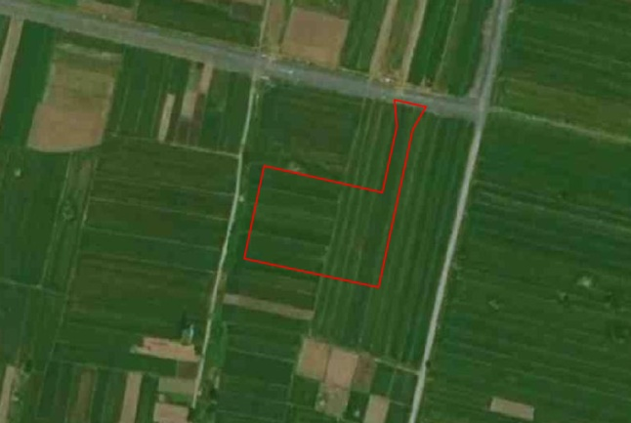 | 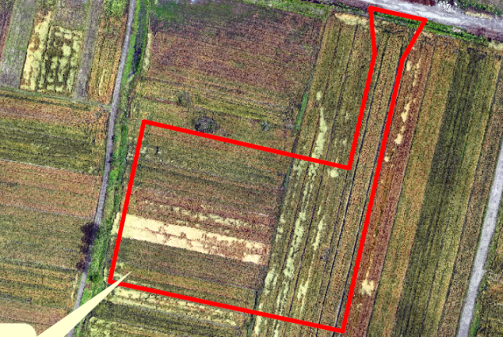 | 水田
2# | E 116°46′43.932″ | N 32°48′34.200″ | 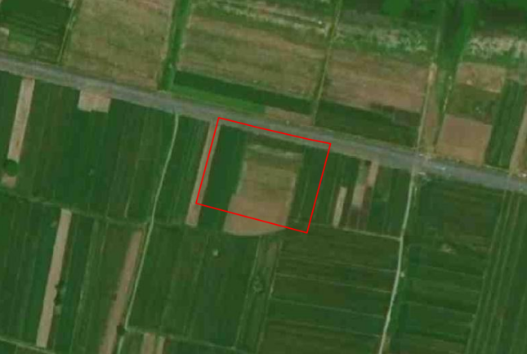 | 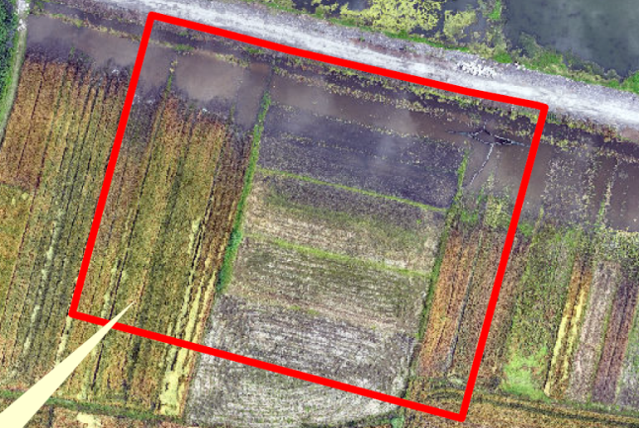 | 水田
3# | E 116°46′37.272″ | N 32°48′35.892″ | 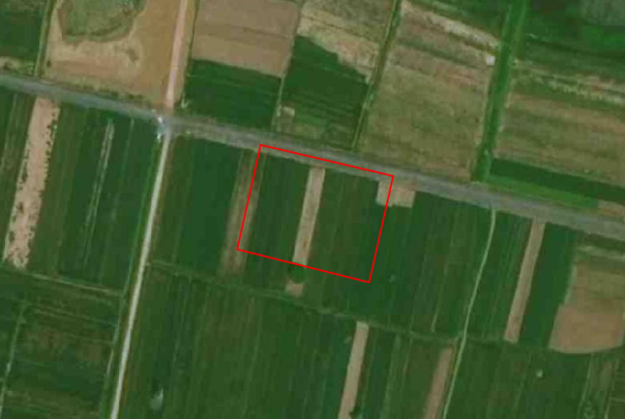 | 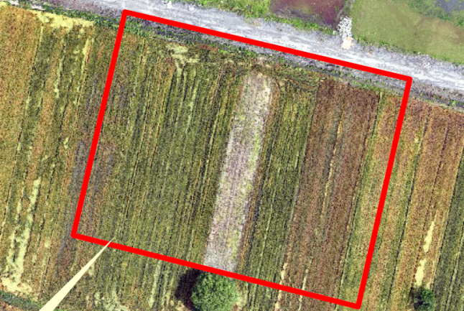 | 水田
4# | E 116°46′31.188″ | N 32°48′38.772″ | 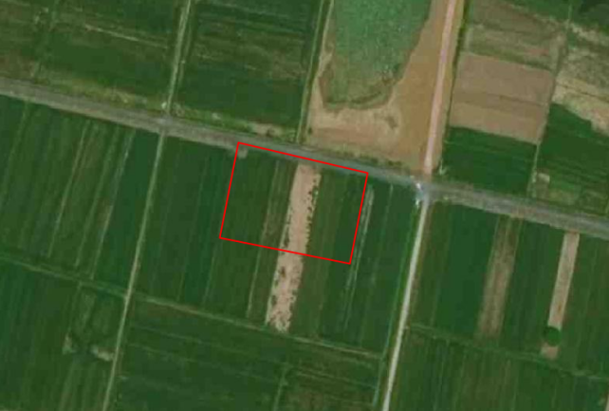 | 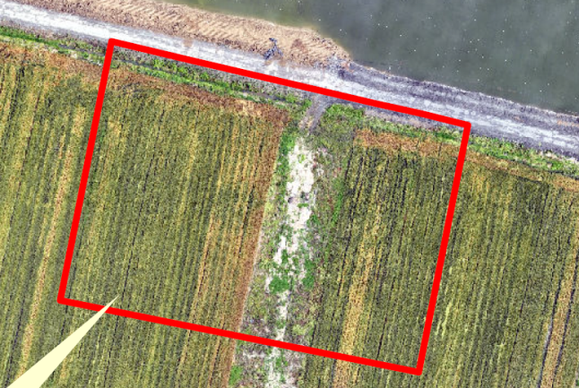 | 水田
5# | E 116°46′24.492″ | N 32°48′41.184″ | 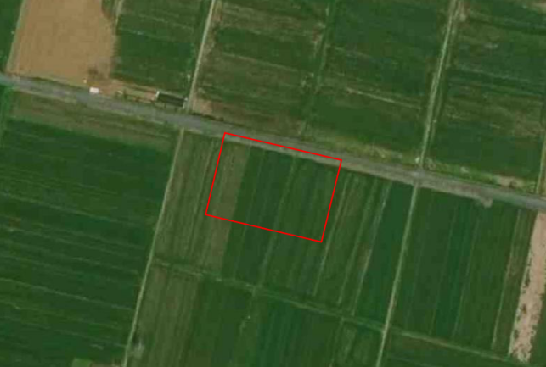 | 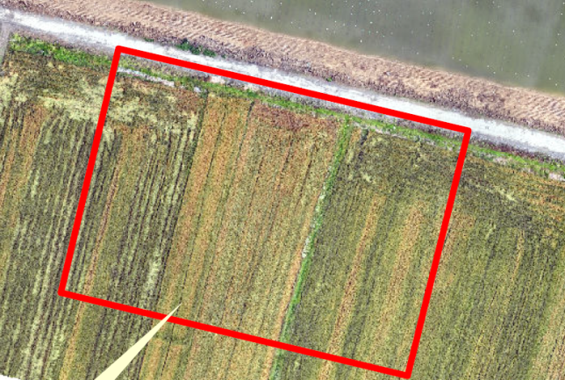 | 水田
6# | E 116°46′17.400″ | N 32°48′43.704″ | 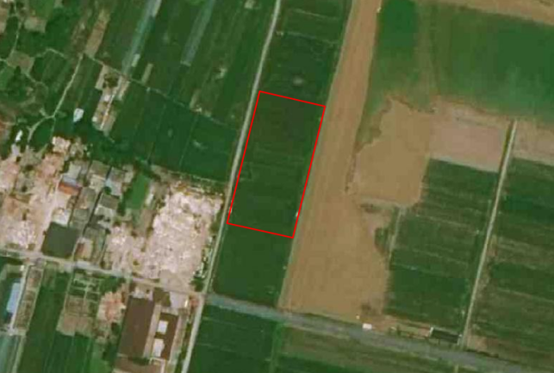 | 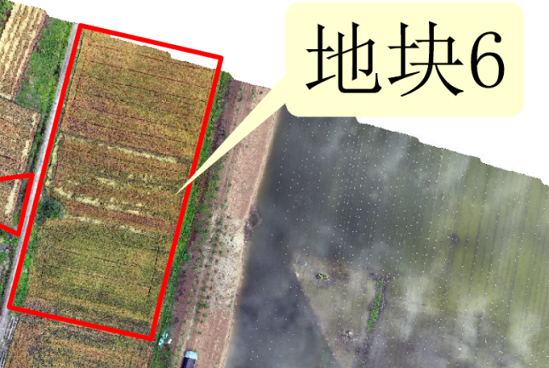 | 水田
7# | E 116°46′11.028″ | N 32°48′46.008″ | 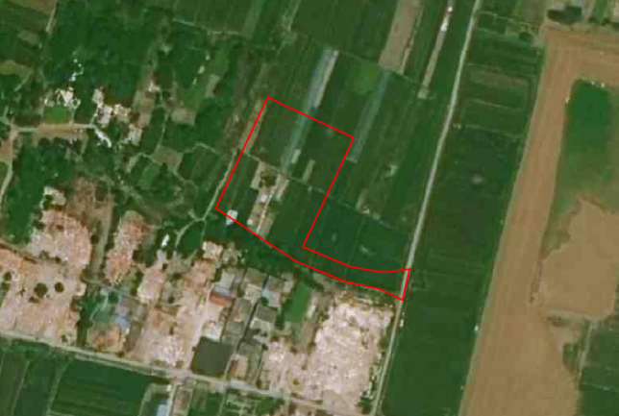 | 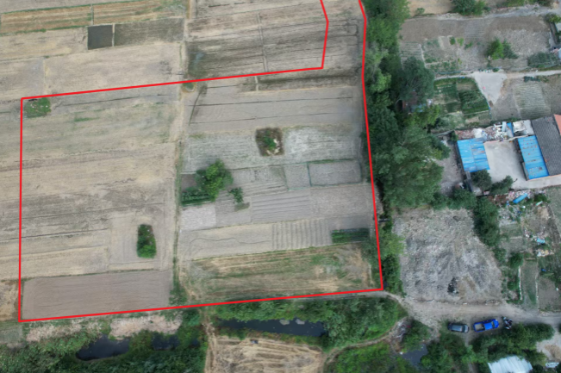  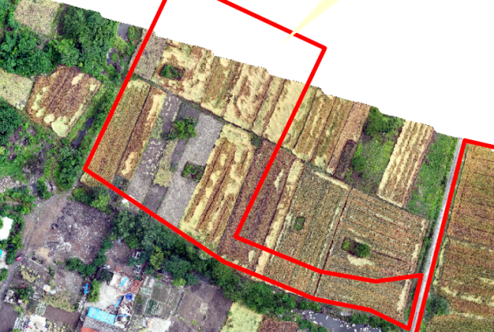 | 水田、旱地、农村道路、沟渠

项目组成及规模 | 4、工程占地  本项目取得了淮南市自然资源和规划局出具的项目临时用地批复，同意于潘集区田集街道瓜元社区境内3.7395公顷土地作为本项目的临时用地，临时用地期限为3年。  表2-7 临时用地情况  表2-8 临时占地类型一览表  注：本项目施工活动均在淮南市自然资源和规划局出具的临时用地范围内，不占用范围外其他地块。  5、公用工程  （1）给水  本项目主要用水为钻井用水、车辆冲洗用水、洗孔用水和生活用水。施工生产用水依托周边乡村供水，施工人员租用当地民房居住，施工生活用水使用桶装水。项目总用水量为6.49m³/d（1623.66m³/a），项目水平衡图见下图所示。  ①钻井用水：根据后文分析，项目钻井废水总产生量为818.93m³，废水蒸发量为20%，则本项目钻井总用水量约1023.66m³/a（4.09m³/d）。  ②车辆冲洗用水：项目车辆进出会携带一定量的粉尘，本项目在每个井场进出口设置1个车辆冲洗平台，场区每日进场车辆约10辆次，平均每辆车冲洗用水用量约为0.2m³，每天用水2m³，则车辆冲洗用水为500m³/a。  ③洗孔用水：项目完钻后需进行清水洗井作业，清除套管内残余的钻井液和岩屑，通常清洗1～2次，根据西南油气田分公司通过大量钻井数据的统计分析项目单井洗井涌水量约80~100m³，因此，项目采用新鲜水洗井单井用水量取90m³/口井，则洗孔用水量为630m³/a（2.52m³/d）。  ④生活用水：本项目施工期不设置食堂，员工居住在厂区内临时生活用房，生活污水采用移动式密闭粪污收集罐，委托第三方吸污车定期抽运至潘三矿本部污水处理站处置。本项目员工配备8人，施工期约为10月，根据《安徽省行业用水定额》（DB34/T 679-2025），人员用水量以15m³/（人·a）计，用水量约为0.4m³/d（100m³/a）。  （2）排水  生活污水采用移动式密闭粪污收集罐，委托第三方吸污车定期抽运至潘三矿本部污水处理站处置；车辆冲洗废水经沉淀池沉淀后回用，不外排；钻井废水经泥浆池后回用于钻井；洗孔废水暂存于废浆池内，后续经沉淀后，部分用于后续钻井泥浆的调配，部分蒸发，如钻井结束后，废浆池内仍有废水未被消纳，应将其收集入槽罐车内，运送至潘三矿本部污水处理站处置。  0.4  车辆冲洗用水  沉淀池  0.4  新鲜水  4.138  1.6  生活用水  0.4  0.06  0.34  收集罐  0.34  钻井用水  0.818  0.818  3.272  1.6  泥浆池  3.272  定期抽运，运输至有能力处置的污水处理厂处置  洗孔用水  2.52  2.268  废浆池  2.268  收集入槽罐车内，运送至有能力处置的污水处理厂处置  0.252  图2-1项目水平衡图 单位：m³/d  由于每个井场施工时间短，柴油发电机可集成于车载或模块化发电单元，与钻机同步移动，实现“即停即用”，且柴油发电机通过飞轮储能和调速器快速响应，保障转速波动≤±5%，抗冲击负荷能力较强。钻井工程对电力的稳定性和可移动性要求较高。因此办公生活用电依托附近村庄，勘探区施工用电由柴油发电机提供。柴油发电机与柴油储罐区尽可能远离敏感点布设。  6、职工定员  根据企业提供资料，本项目施工期劳动定员为8人。  7、施工进度  施工总工期约为10个月，计划2026年开工准备，本项目最大同时施工两个井场，按照井场编号依次施工（1#井场-7#井场编号顺序）。  表2-9 施工进度一览表 单位：月
  序号 | 位置 | 总面积（公顷） | 土地类型及数量（公顷）
  序号 | 位置 | 总面积（公顷） | 水田 | 旱地 | 农村道路 | 沟渠
  1 | 淮南市潘集区田集街道瓜元社区 | 3.7395 | 3.2702 | 0.3963 | 0.0022 | 0.0708
  一级地类 | 二级地类 | 面积（公顷） | 占总面积比例（%）
  耕地 | 水田 | 3.2702（其中基本农田3.2702） | 87.45
  耕地 | 旱地 | 0.3963（其中基本农田0.3963） | 10.60
  交通运输用地 | 农村道路 | 0.0022 | 0.06
  水域及水利设施用地 | 沟渠 | 0.0708 | 1.89
  井场 | 2026年 |  |  |  | 2027年
  井场 | 9 | 10 | 11 | 12 | 1 | 2 | 3 | 4 | 5 | 6
  1#
  2#
  3#
  4#
  5#
  6#
  7#
总平面及现场布置 | 1、项目布局情况  本项目位于安徽省淮南市潘集区田集街道瓜元社区境内，为查明潘三矿2341（1）工作面地面性质，评价其对煤层及其它各煤层开采的安全威胁影响程度，为后续矿井安全开采提供保障，因此因此本项目在2341（1）工作面地面布置7口钻井，相邻钻井间距为180-200m。  1#井场现状用地类型为农用地，占地面积5608m²。1#井场出入口设置在北侧，设置进场道路。1#井场内新建钻机房、柴油机房、原料库房、危险废物暂存间等，钻机房位于1#井场中部，危险废物暂存间和柴油机房位于1#井场东部，原料库房位于1#井场东南部。  2#井场现状用地类型为农用地，占地面积5648m²。2#井场出入口设置在北侧，紧临北侧已有村村通道路引接，不设置进场道路。2#井场内新建钻机房、柴油机房、原料库房、危险废物暂存间等，钻机房位于2#井场中部偏北，危险废物暂存间和柴油机房位于2#井场东部，原料库房位于2#井场东南部。  3#井场现状用地类型为农用地，占地面积5730 m²。3#井场出入口设置在北侧，紧临北侧已有村村通道路引接，不设置进场道路。3#井场内新建钻机房、柴油机房、原料库房、危险废物暂存间等，钻机房位于3#井场中部偏北，危险废物暂存间和柴油机房位于3#井场东部，原料库房位于3#井场东南部。  4#井场现状用地类型为农用地，占地面积5124m²。4#井场出入口设置在北侧，紧临北侧已有村村通道路引接，不设置进场道路。4#井场内新建钻机房、柴油机房、原料库房、危险废物暂存间等，钻机房位于4#井场中部，危险废物暂存间和柴油机房位于4#井场东部，原料库房位于4#井场东南部。  5#井场现状用地类型为农用地，占地面积5116 m²。5#井场出入口设置在北侧，紧临北侧已有村村通道路引接，不设置进场道路。5#井场内新建钻机房、柴油机房、原料库房、危险废物暂存间等，钻机房位于5#井场中部偏北，危险废物暂存间和柴油机房位于5#井场东部，原料库房位于5#井场东南部。  6#井场现状用地类型为农用地，占地面积4499m²。6#井场出入口设置在西侧，紧临西侧已有村村通道路引接，不设置进场道路。6#井场内新建钻机房、柴油机房、原料库房、危险废物暂存间等，钻机房位于6#井场中部偏东，危险废物暂存间、柴油机房位于6#井场中部偏西北，原料库房位于6#井场东南部。  7#井场现状用地类型为农用地，占地面积5670 m²。7#井场出入口设置在东南侧，设置进场道路。7#井场内新建钻机房、柴油机房、原料库房、危险废物暂存间等，钻机房位于7#井场中部，危险废物暂存间、柴油机房位于7#井场南部，原料库房位于7#井场西南部。  2、施工组织设计  （1）井场施工布置  本项目共布置7处井场，在钻井工程前，各井场地面需先进行表土剥离措施，除表土堆放区外，其余临时用地均进行0.3m厚的表土剥离，剥离面积33895m²，共计剥离表土约10168.5m³，剥离的表土堆放在表土堆放区，表土堆放区四周采用草袋防护。  钻井工程结束后按照复垦方案对临时占地进行复垦，剥离的表土回填，恢复原有生态环境功能。  （2）施工临时营地  本项目设置临时生活用房，占地面积36m²，施工人员在井场内生活，生活用水主要依靠桶装水，生活废水采用移动式密闭粪污收集罐，委托第三方吸污车定期抽运至潘三矿本部污水处理站处置。  （3）主要材料来源及施工水电供应  主要材料来源：本项目施工所需材料均可从当地采购获得，质、量均能满足工程需求。本项目外购水泥浆，不需要设置水泥浆搅拌站、砂石料加工站等经过初步调查，施工所需材料均能就近购买，并通过公路运输至项目所在地。  施工电源：本项目施工用电来自柴油发电机发电。  施工水源：本项目施工生产用水依托周边乡村供水，施工人员租用当地民房居住，施工生活用水使用桶装水。  （4）土石方平衡  本项目总挖方量为14463.5m³，包括表土剥落、钻井工程、泥浆池开挖等，施工完成后，将表土回填，钻井过程中产生的钻井岩屑投加泥浆固化剂固化集中收集后交由当地建材公司综合利用。因此项目总填方量14239.5m³，外运土石方224m³。将挖方土堆放至项目区指定堆放区域堆放，待施工结束后全部回填，减少了扰动地表面积和水土流失，减少对周边环境的破坏。  ①泥浆池开挖：每个井场清水池挖方75m³，沉淀池挖方4.8m³，泥浆池挖方9m³，废浆池挖方546m³，砂池挖方容积22.5m³，共挖方657.3m³。  ②钻井工程：各井场钻井工程挖方量如下表所示。  表2-10 各井场钻井工程工程量  ③表土剥落：  1#井场占地面积5608m²，表土堆放区面积700m²，因此表土剥离面积为4908m²，表土剥落厚度0.3m，则挖方1472.4m³。  2#井场占地面积5648m²，表土堆放区面积700m²，因此表土剥离面积为4948m²，表土剥落厚度0.3m，则挖方1484.4m³。  3#井场占地面积5730m²，表土堆放区面积700m²，因此表土剥离面积为5030m²，表土剥落厚度0.3m，则挖方1509.0m³。  4#井场占地面积5124m²，表土堆放区面积700m²，因此表土剥离面积为4424m²，表土剥落厚度0.3m，则挖方1327.2m³。  5#井场占地面积5116m²，表土堆放区面积700m²，因此表土剥离面积为4416m²，表土剥落厚度0.3m，则挖方1324.8m³。  6#井场占地面积4499m²，表土堆放区面积700m²，因此表土剥离面积为3799m²，表土剥落厚度0.3m，则挖方1139.7m³。  7#井场占地面积5670m²，表土堆放区面积700m²，因此表土剥离面积为4970m²，表土剥落厚度0.3m，则挖方1491.0m³。  图2-2 项目土石方平衡图  挖方14463.5m³  填方14239.5m³  外运224m³  表2-11 土石方量核算表 单位：m³  表2-12 表土堆放区尺寸核算
  井场编号 | Ⅲ+型大孔径钻井结构 |  |  | Ⅲ型钻井结构 |  | 钻井挖方量
  井场编号 | h1  （φ550） | h2  （φ393.7） | h3  （φ311.1） | h1  （φ350） | h2  （φ245） | 钻井挖方量
  1# | 341.5m | 460.1m | 5.0m | / | / | 137.5 m³
  2# | / | / | / | 745.1m | 66.1m | 74.8 m³
  3# | 345.9m | 466.8m | 5.0m | / | / | 139.4 m³
  4# | / | / | / | 756.6m | 67.7m | 76.0 m³
  5# | 357.3m | 467.7m | 5.0m | / | / | 142.2 m³
  6# | / | / | / | 766.4m | 67.8m | 76.9 m³
  7# | 379.7m | 451.9m | 5.0m | / | / | 145.6 m³
  序号 | 项目区 | 挖方数量 | 填方数量 | 钻井挖方外运量
  1 | 1#井场 | 2267.2 | 2235.2 | 32
  2 | 2#井场 | 2216.5 | 2184.5 | 32
  3 | 3#井场 | 2305.7 | 2273.7 | 32
  4 | 4#井场 | 2060.5 | 2028.5 | 32
  5 | 5#井场 | 2124.3 | 2092.3 | 32
  6 | 6#井场 | 1615.4 | 1583.4 | 32
  7 | 7#井场 | 1873.9 | 1841.9 | 32
  合计 |  | 14463.5 | 14239.5 | 224
  序号 | 项目区 | 挖方数量（m³） | 表土堆放区尺寸
  序号 | 项目区 | 挖方数量（m³） | 面积（m²） | 高度（m）
  1 | 1#井场 | 2267.2 | 700 | 3.6
  2 | 2#井场 | 2216.5 | 700 | 3.6
  3 | 3#井场 | 2305.7 | 700 | 3.6
  4 | 4#井场 | 2060.5 | 700 | 3.6
  5 | 5#井场 | 2124.3 | 700 | 3.6
  6 | 6#井场 | 1615.4 | 700 | 3.6
  7 | 7#井场 | 1873.9 | 700 | 3.6
  合计 |  | 14463.5 | 4900 | /
施工方案 | 本项目为地质勘查项目，设置7个井场，共建设7口钻井，主要是为查明潘三矿2341（1）工作面地面性质，评价其对煤层及其它各煤层开采的安全威胁影响程度，为后续矿井安全开采提供保障。  施工方案分为钻前工程、钻井工程、试验工程和封孔复垦工程。  1、钻前工程  项目钻前工程是为钻井工程进行前期的基础设施建设，主要包括表土剥离、场地建设和整平、安装钻探设备、搭设临时建筑物以及相关附属设施建设等。钻前工程工艺流程见下图。  搭设临时建筑物及相关附属设施建设  安装钻探设备  场地建设和整平  水土流失、植被破坏、施工噪声、扬尘、废渣  施工噪声、扬尘、废渣  施工噪声、扬尘  表土剥离  施工噪声、扬尘、弃土  图2-3 钻前工程工艺流程及产污节点图  工艺流程：  （1）钻前准备包括表土剥离、进场道路施工、定井位、平井场、打基础、钻井设备进场和安装、井口准备、备足钻井所需要的各种工具、材料等，如：钻杆、钻铤、钻头及泥浆泵必要的配件等。  注：本项目井场外依托村村通道路，井场内设置进场道路，采用钢板铺垫。  （2）钻塔安装：在钻孔位置布置好基台，并搭建钻塔，本项目使用四角形钻塔。钻塔在钻井过程中，用于安放和悬挂提升系统，承受钻具重量，存放钻杆或钻铤等。此工序产生少量施工固废。  2、钻井工程  钻井  下套管  固管  水泥浆  噪声、废渣  噪声、废渣  废渣  图2-4 钻井工程工艺流程及产污节点图  工艺流程简述：  （1）钻井：用足够的压力把钻头压到井底岩石上，使钻头牙齿吃入岩石中并旋转以破碎井底岩石。  钻井工艺属于过平衡钻井技术，作用于井底的压力大于该处地层孔隙压力情况下的钻井作业；本项目通过钻机、转盘带动钻杆切削地层，同时由钻井泥浆泵经钻杆向井内注入高压钻井泥浆，冲刷井底，将切削下的岩屑不断地带至地面，整个过程循环进行，使井不断加深，直至目的并深。钻井中途会停钻，以便下钻更换钻头、下套管等作业。  钻井过程中井下岩屑也随钻井泥浆一并返排地面，返排泥浆经钻并泥浆循环系统自带的振动分、除砂分离后分离成三部分：  A、可循环利用钻井泥浆：直接再次进入泥浆池，重复利用于钻井作业减少钻井泥浆的调配量；  B、废钻井泥浆：泥浆循环系统分离产生的废钻井泥浆(失效泥浆)，通过螺旋输送装置输送进入废浆池，上清液重复利用于钻井泥浆现场调配生产用水，完井后投加泥浆固化剂，集中收集后外运至建材生产企业资源化利用。  C、钻井岩屑：振动筛分分离产生的岩屑由螺旋输送装置输送至砂池，投加泥浆固化剂固化集中收集后外运至建材生产企业综合利用。  （2）下套管：下置套管前先采用顺孔器顺孔，待顺利顺孔至套管下置深度后，进行下置套管工作。  （3）固管：套管下入后，下一步工作是将外购水泥浆入套管并使之充满套管外环形空间。项目井场不设置水泥浆搅拌站，直接外购成品水泥浆，罐车运输至现场，注入套管，并按照设计要求使水泥浆在管外环形空间上返到规定的高度，施工前必须对水泥浆用量进行精确的计算，施工时，要使用地面设备和辅助装置，还要进行严密的组织施工等。  3、试验工程  测井试验  噪声  洗孔  废水、噪声  图2-5 试验工程工艺流程及产污节点图  工艺流程简述：  （1）洗孔  在进行试验之前，需对钻孔进行清洗，采用清水对套管进行清洗，孔内注入清水至少2个循环，再用高压射流洗孔器自下而上逐段洗孔，最后用活塞进行拉洗，直至水清砂净无沉淀，总连续洗孔时间应不少于24h。洗孔的方法选用空气压缩机，产生的洗孔废水进入废浆池。  （2）测井实验：常规数字测井及测斜：3孔，工程量3003.4m，每孔常规数字测井包括视电阻率、自然电位、自然γ、人工γ四条曲线。各孔均进行测斜。  4、封孔复垦工程  封孔  复垦  噪声  废水  设备拆除  图2-6 封井复垦工程工艺流程及产污节点图  工艺流程简述：  当治理结束后，将进行封井处理及完井后的设备搬迁工作。最后采取水泥浆进行全孔段进行封闭。  完井搬迁主要包括设备搬迁和设施拆除，设备搬迁完成后即对场地内设施进行拆除，如清除场地碎石、拆除硬化地面、清挖设备基础等。完井搬迁前钻后污染物和场地碎石、硬化地面及防渗等设施拆除废物应得到妥善处理，做到工完、料净场地清。按照复垦方案对破坏表土进行复垦，恢复施工区内生态环境。  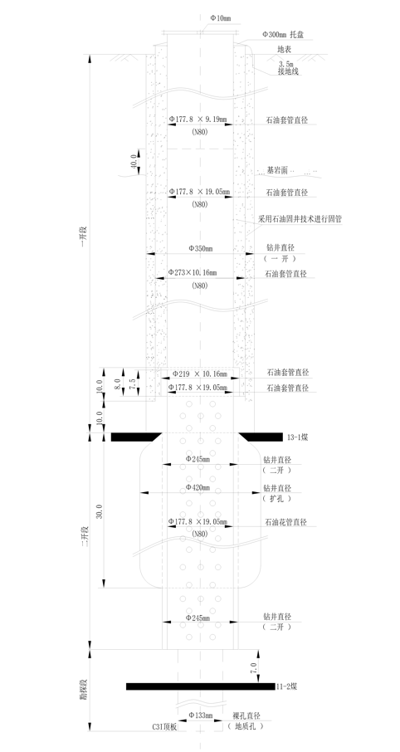  图2-7 Ⅲ型钻井结构示意图  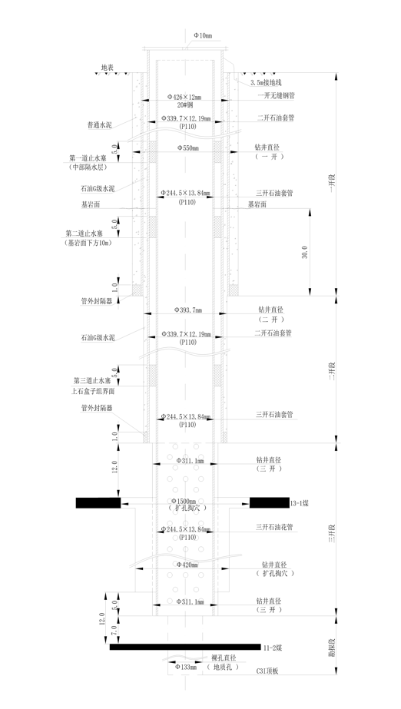  图2-8 Ⅲ+型大孔径钻井结构示意图  3、施工周期  根据项目设计资料，项目工作详细进度时间约为10月。
其他 | 无

三、生态环境现状、保护目标及评价标准
生态环境现状 | 1、生态环境  （1）主体功能区划  根据《安徽省国土空间规划（2021-2035年）》（皖政秘〔2024〕72号）及《淮南市国土空间总体规划（2021—2035年）》，本项目所在的潘集区整体属于省级农产品主产区。  ——优化城乡空间布局，构建“11362”城乡空间结构（1个田集主城区、1个平圩副城区、3个重点镇、6个特色镇、200个重点自然村），积极推进“四个集中”（工业向园区集中、农业向适度规模集中、人口向城区集中、要素向重点区域集中）。田集主城区是潘集区的行政、文化中心，以政务服务、居民服务、金融服务、商贸物流等综合性服务功能为主的产城融合发展示范区。  ——重点发展现代煤化工、化工新材料、精细化工、高端装备智造等产业。潘集经济开发区明确以“一区多园、一园一特色”为方向，重点打造现代煤化工产业园、化工材料产业园、产业转型园区、煤基固废循环产业园和高端装备智造产业园。同时大力发展绿色食品加工产业，利用丰富优质的农产品和电厂余热资源，推进农产品加工业发展。  ——稳定粮食和重要农产品生产，依托全区45万亩耕地，建成15万亩小麦绿色生产基地、10万亩大豆绿色生产基地，大力推进“店集贡米”等特色农产品产业发展。潘集区粮食生产实现“十八连丰”，是国家粮食产量翻番县。持续实施稻虾共作“双百工程”，加快发展稻渔综合种养。做大做强潘集酥瓜、店集贡米、高皇萝卜、淮河湾西瓜等特色农产品。依托采煤沉陷区治理，探索“二级梯度修复”路径：深层区发展光伏+渔业实现“空间再造”，浅层区和稳定区实施土地综合整治。  ——积极推进生态修复与绿色发展，以泥河、淮河水系为骨架，完善湿地生态系统和绿地系统。创新采煤沉陷区和废弃矿山生态修复方式，修复良田“万亩”。2024年完成验收3个废弃矿山治理项目，治理面积384亩；跨年度治理项目潘一矿（政策性关闭矿山）已治理面积44437亩，修复耕地面积11766亩；泥河流域山水林田湖草生态保护修复工程已竣工，生态修复面积97.5亩。加强环境污染综合治理，持续推进采煤沉陷区修复治理，努力将沉陷洼地变成生态高地、休闲绿地、经济宝地。  省重点开发区域工业化、城镇化水平相对较高，资源环境承载能力较强，是实现安徽经济快速发展、加速崛起的重要区域。  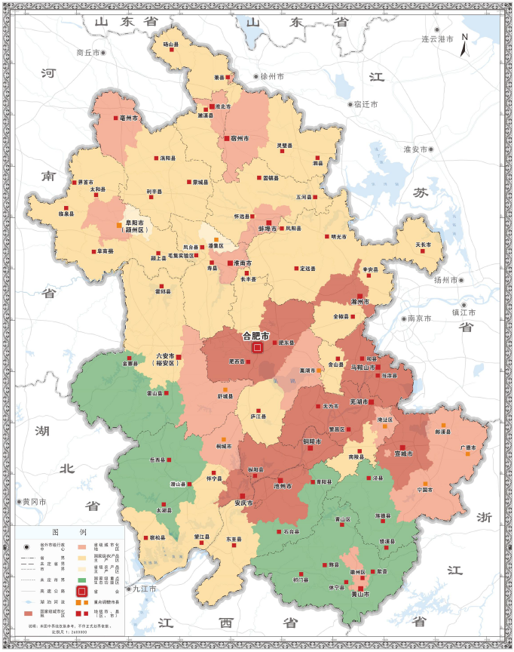  本项目位置  图3-1 安徽省国家级和省级主体功能区分布图  （2）生态功能区划  根据《安徽省国土空间规划（2021-2035年）》（皖政秘〔2024〕72号），潘集区属于“淮河干流及沿淮湿地生态走廊”与“引江济淮生态廊道”交接。该区域地处淮河中游，属北亚热带与暖温带过渡气候带，水热条件较为优越，但受淮河洪水威胁及采煤沉陷影响，生态环境具有明显的过渡性、敏感性和脆弱性特征。生态系统以农田、河流、湖泊湿地和采煤沉陷湿地为主，承担着淮河干流洪水调蓄、湿地生态保护、生物多样性保护和矿区生态修复等重要生态功能。  本功能区位于淮河中游，包括淮南市全部，北岸的凤台县中南部及颍上县东南部，南岸的长丰东北角、定远县西北角以及风阳县西部和怀远县西南角的少数乡镇，面积2098.0km²。本区气候属亚热带湿润气候与暖温带半湿润气候过渡地带，日照充足，雨量适中，四季分明，年均无霜期220天，年均温度15.3℃，年平均降水量965mm，年蒸发量1600mm。本区地貌有以平原为主，丘岗嵌于其中，海拔最高处为241m。本区内工矿与城镇密集，主要为安徽省重要工业城市淮南市，本区煤炭远景储量444×10⁸t，探明储量145×10⁸t，是全国十大煤田之一，占安徽省储量的63%，日煤质好，煤种多。  本生态功能区内潴育水稻土、黄潮土和黄褐土广泛分布，在丘岗区有石灰岩土分布，部分地区裸岩出露，石材开采盛行。耕作制度多为一年两熟为主，主要农作物有水稻、小麦等，经济作物有油菜、花生等。丘岗地区分布有地带性天然次生林，主要包括暖温带落叶阔叶林、暖温带针叶林和北亚热带针叶林等。  该生态功能区的煤炭资源已进行了大规模开采，采空后塌陷区已成为区主要生态环境问题之一。由于农业生产所需要的水热土等条件相对较好，本区也是重要的农业生产区，但容易受洪涝等灾害干扰。本区东南部的高塘湖以及沿淮分布的焦岗湖、蓝峰湖、上下六坊堤、石姚段、汤渔湖和洛河洼均是淮河流域重要的洪水调蓄功能区。在发展农业、采矿业和城镇建设过程中，进行矿区生态保护与恢复，加强采石管理与城镇污染治理，协调洪水调蓄与农业生产关系是该区生态建设的重要内容。  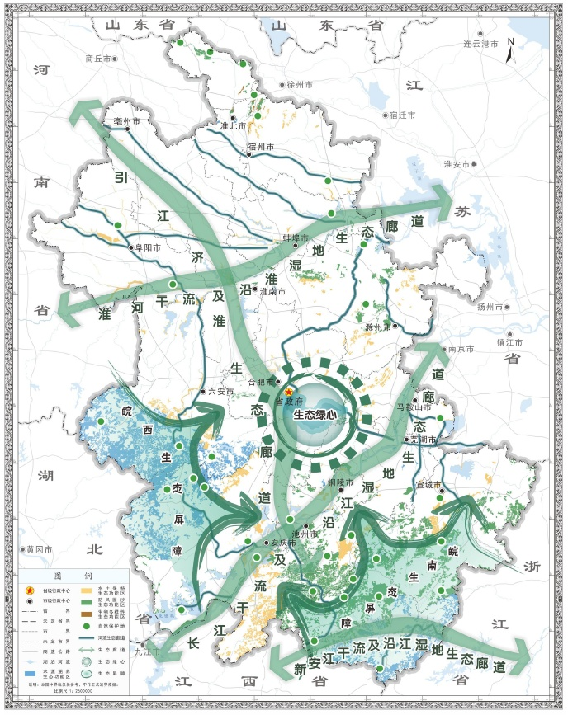  本项目位置  图3-2 安徽省重点生态功能区格局优化图  （3）区域自然环境现状  ①地形地貌  潘集区地层属华北地层区，经长期地质作用，发育为寒武系、奥陶系、二迭系、三迭系等，以上地层均被第四系表土层所覆盖，厚度在1201—564米之间。由于表土层厚，且夹有多层流沙层，含水量大。  区境地处黄淮平原的南端，地貌为西北高，东南低，坡度缓，坡降为五千分之一，海拔在18—22米之间，最高点为贺疃乡的古路岗，海拔23.86米，最低点为高皇镇的汤渔湖，海拔为16.9米。区境由于河道变迁，历次黄、淮泥沙泛滥淤积，地形多为河谷淤积平原和不规则的土阜岗头。  本项目位于淮南市潘集区田集街道瓜元社区，地处黄准平原南端，地势略显西高东低，最高点是矿区两座矸石山，海拔30.18米，最低点代西湾，海拔8.9米。  ②气象气候  潘集区属亚热带季风气候区。受季风影响，冬夏长，春秋短，四季分明。气温年平均15.1℃，最高年份16.1℃（1961年），最低年份14.3℃（1969年）；极端最高气温41.6℃（1959年8月28日），极端最低气温零下22.2℃（1955年1月16日）。平均日照时数2298小时，最高年份2603.9小时（1962年），最低年份1891.3小时（1982年）。年平均降水量905.6毫米，最高年份1558毫米（1991年），最低年份347毫米（2001年）。无霜期年平均215.5天。  ③河流水系  潘集区地处淮河流域，最大的地表水为淮河。淮河自架河闸上流入区境，经南部边缘向东至尹家沟闸向东流出，流经区境34公里。区境淮河一级支流有架河、泥河，二级支流有黑河、伊河等。此外还有人工河流茨淮新河从境北部自西向东流过，流长6.7公里。境内人工河有利民新河、顾高新河等。本项目周边的地表水体为泥河、淮河、利民新河和茨淮新河。  ④区域土地利用现状  本项目租用淮南市潘集区田集街道瓜元社区境内土地作为本项目的临时用地，临时用地面积为37395m²，用地时间预计为3年。于2026年8月6日取得了淮南市自然资源和规划局出具的临时用地的批复《淮自然资规〔2026〕194号》，全部为农用地。  ⑤生态环境质量现状  项目区地处淮河中游，地势平坦。由滩地、岗地伸向平原中心，一般分布着黄棕壤和水稻土。土层厚度约为30cm。根据现场调查并结合现有的资料，运用景观法（即以植被作为主导因素），并结合土壤、地貌等因子进行综合分析后对土地进行分类，将土地利用格局的拼块类型分为林地（主要为阔叶林）、灌草地、耕地、水域和建设用地五种类型。  评价区地势平坦，由河谷平原与丘岗组成。主要成土母质由第四纪物质构成，分布最广的是黄土型古河道沉积物质，近代黄泛沉积物次之，土壤可分为5个土类、7个亚类。主要土壤类型为：棕壤、粘盘黄棕壤亚类中的粘盘黄棕壤、马肝土、黄白土，水稻土中的马肝田土、黄白田土。局部低洼地为黄土性古河流沉积物质发育的黑粘土，毗邻河流湖泊的地势较低地段为湖泊沉积物发育的湖泥土。  项目区生态系统以农田生态系统占绝对优势的人工生态系统为主体，自然生态系统仅有少量受人工影响的河流生态，生态系统组成与结构比较简单，野生动物种类比较贫乏，多为田间野生动物种群。  项目用地范围包括水田、农村道路、沟渠、坑塘水面。根据现场调查，项目用地范围内农田主要种植水稻，沟渠为农田之间联系小路、沟渠为灌溉渠。  综上所述，项目用地范围内不涉及国家公园、自然保护区、自然公园等自然保护地、世界自然遗产、生态保护红线等区域，以及重要物种的重要生境等生态敏感区。周边植被多为亚热带常绿阔叶林，300m范围内未发现野菱、野大豆等珍稀濒危及特有植物分布。  2、环境质量现状  （1）大气环境质量现状  根据淮南市生态环境局发布的《2025年淮南市生态环境质量状况公报》可知，2025年淮南市城区环境空气质量达标天数比例为82.2%，根据《2025年淮南市环境质量公报》，区域空气质量现状如下表所示。  表3-1 区域空气质量现状评价表  根据《2025年淮南市生态环境质量状况公报》并结合《环境空气质量标准》（GB3095-2012）及其修改清单中的二级标准可知，2025年淮南市环境空气中PM_{2.5}年平均浓度超过环境空气质量二级标准，占标率达106%；结合《环境空气质量标准》（GB3095-2026）中过渡阶段浓度限值二级标准可知，2025年淮南市环境空气中PM₁₀、PM_{2.5}均超过环境空气质量过渡阶段浓度限值二级标准，经判定，项目所在区为环境空气质量不达标区域。  ②其他污染物补充监测结果  本项目涉及的其他污染物为TSP。为了解区域大气环境中TSP现状，本项目评价数据引用《淮南皖瑞粮油有限公司年产6万吨优质大米项目环境影响报告表》中监测数据。监测日期为2023年11月29日-2023年12月2日，监测点位为G₁，监测点位距离本项目约750m，属于本项目周边5千米范围内近3年的现有监测数据，数据引用符合规定，引用点位置和监测结果如下。  表3-2 TSP现状引用监测数据    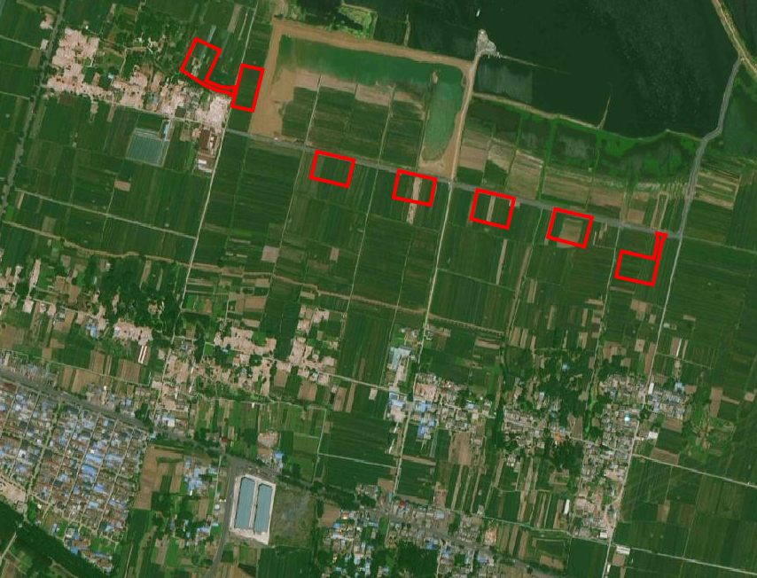  G₁老郢孜  项目红线范围  大气监测点位  图例  750m  200m  图3-3 本项目与TSP因子引用点监测位置图  根据监测数据，监测点位G₁（老郢孜）处的TSP满足《环境空气质量标准》（GB3095-2012）及2018年修改单中的二级标准。  - 地表水环境现状  本项目位于淮南市潘集区田集街道瓜元社区，本项目所在地周围地表水水系主要是泥河，水质执行《地表水环境质量标准》（GB3838-2002）Ⅲ类标准。根据淮南市生态环境局发布的2026年6月环境质量月报，地表水泥河水质评价结果见下表。  表3-3 地表水环境质量监测结果  根据淮南市生态环境局发布的2026年6月环境质量月报结果表明，项目所在区域地表水泥河环境质量总体满足《地表水环境质量标准》（GB3838-2002）Ⅲ类标准，地表水水质良好。  （3）声环境质量现状  根据现场踏勘，项目1#井场、2#井场、4#井场、5#井场、6#井场厂界外50米范围内不存在声环境保护目标；7#井场南侧存在4户居民。根据《潘三矿采煤塌陷影响田集街道瓜园社区瓜园二队等三个自然庄搬迁安置按人口补偿包干协议书》该处居民均为拆迁户，拆迁工作计划在本项目施工之前完成，故7#井场施工开展时厂界50m范围内无声环境保护目标。综上所述，本项目无需进行声环境质量现状监测。  （4）地下水环境现状  本项目委托安徽澳林检测技术有限公司于2026年7月17日对本项目地下水环境进行现状监测，监测结果如下。  表3-4 地下水环境质量监测结果  注：经纬度：W₁（E：116.781572，N：32.799181）  本项目不需要对地下水现状进行评价，本次监测石油类留作底值。  （5）土壤环境质量现状  本项目委托安徽澳林检测技术有限公司于2026年7月17日对项目区域土壤环境进行现状监测，监测结果见下表。  表3-5 土壤环境质量现状监测结果  注：经纬度：T₁（E：116.777886，N：32.802887）  本项目不需要对土壤现状进行评价，本次监测石石油烃留作底值。    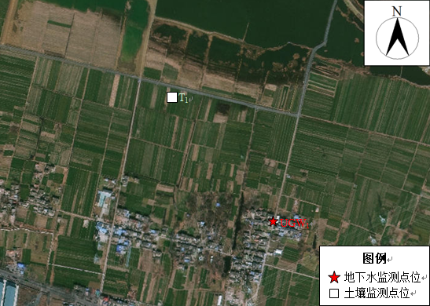  图3-4 项目土壤、地下水监测点位图
  污染物 | 年评价指标 | 现状浓度  （μg/m³） | 标准值  （μg/m³） | 占标率（%） | 达标情况
  SO₂ | 年平均质量浓度 | 7 | 60 | 11.7 | 达标
  NO₂ | 年平均质量浓度 | 18 | 40 | 45 | 达标
  PM₁₀ | 年平均质量浓度 | 61 | 70 | 87.1 | 达标
  PM_{2.5} | 年平均质量浓度 | 37.1 | 35 | 106 | 超标
  CO | 第95百分位数日平均质量浓度 | 800 | 4000 | 20 | 达标
  O₃ | 第90百分位数日平均质量浓度 | 149 | 160 | 93.1 | 达标
  监测点位 | 监测点位信息 | 监测因子 | 检测结果 |  | 标准值 | 占标率 | 达标情况
  G₁（老郢孜） | 位于厂区西北侧，距最近5#井场750m | 总悬浮颗粒物（μg/m³） | 11.29-11.30 | 213 | 300 | 71% | 达标
  G₁（老郢孜） | 位于厂区西北侧，距最近5#井场750m | 总悬浮颗粒物（μg/m³） | 11.30-12.1 | 226 | 300 | 75.3% | 达标
  G₁（老郢孜） | 位于厂区西北侧，距最近5#井场750m | 总悬浮颗粒物（μg/m³） | 12.1-12.2 | 202 | 300 | 67.3% | 达标
  水体名称 | 断面名称 | 水质类别 | 超标因子及倍数 | 上月水质 | 去年同期水质
  泥河 | 泥河入河口 | Ⅲ类 | / | Ⅲ类 | Ⅲ类
  监测因子 | 单位 | 检出限 | 检测结果
  监测因子 | 单位 | 检出限 | 2026.07.17
  监测因子 | 单位 | 检出限 | UGW₁
  样品性状 | / | / | 无色、透明、无味、无油膜
  石油类 | mg/L | 0.01 | 0.01L
  监测因子 | 单位 | 检出限 | 检测结果
  监测因子 | 单位 | 检出限 | 2026.07.17
  监测因子 | 单位 | 检出限 | 项目区域内T₁
  石油烃（C₁₀-C₄₀） | mg/kg | 6 | ND
与项目有关的原有环境污染和生态破坏问题 | 本项目为新建项目，项目区域现状为农用地，无项目有关的原有环境污染和生态破坏问题。
生态环境保护目标 | 1、生态环境  根据《环境影响评价技术导则 生态影响》（HJ19-2022），本项目不涉及国家公园、自然保护区、自然公园等自然保护地、世界自然遗产、生态保护红线等区域，以及重要物种的重要生境等生态敏感区，项目占地规模为3.7395hm²（含临时占地），远小于20km²。因此评价范围为各井场周边500m范围内的区域。  2、大气环境  本项目仅涉及施工期，根据《环境影响评价技术导则 大气环境》（HJ2.2-2018），本项目不设置大气评价范围。但考虑到钻井过程中产生的废气可能会对周边居民产生一定的影响，因此评价范围为各井场周边500m范围内的区域。  3、声环境  本项目50m范围内不涉及声环境保护目标，井场场界执行《声环境质量标准》（GB3096-2008）1类功能区限值。

表3-6 评价区域内主要环境保护目标一览表
环境要素 | 序号 | 名称 |  | 相对坐标 |  | 保护对象 | 保护内容 | 环境功能区 | 相对方位 | 相对井场最近距离/m
环境要素 | 序号 |  |  | 经度 | 纬度
环境空气 | 1 | 1#井场 | 瓜元社区 | 116.780832 | 32.799423 | 居民区 | 约552户，2576人 | 《环境空气质量标准》（GB3095-2026）过渡阶段二级标准 | S | 221
环境空气 | 1 | 2#井场 |  |  |  |  |  |  | S | 307
环境空气 | 1 | 3#井场 |  |  |  |  |  |  | S | 315
环境空气 | 1 | 4#井场 |  |  |  |  |  |  | S | 309
环境空气 | 1 | 5#井场 |  |  |  |  |  |  | S | 375
地表水环境 | 1 | / | / |  |  | / |  | / | / | /
生态环境 | 农田、野生动植物 |  |  |  |  | / |  | 不对周围生态环境产生明显影响 | 项目及周边区域

表3-7 评价区域内主要环境保护目标一览表
类型 | 保护目标名称 | 坐标 |  | 保护等级 | 保护目标与项目位置关系示意图 | 备注
居民区 | 瓜园社区 | 116.780832 | 32.799423 | 《环境空气质量标准》（GB3095-2012）二级标准 | 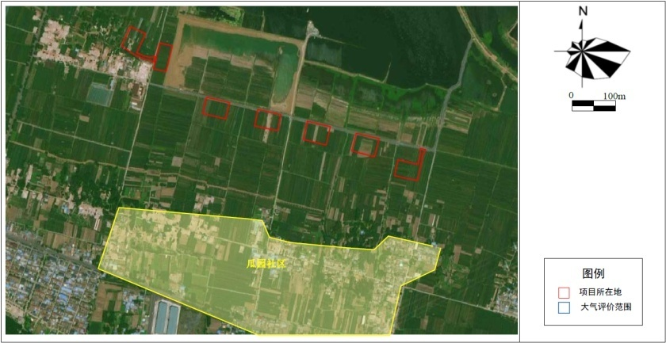 | 1#井场南方向221m处

评价  标准 | 1、环境质量标准  （1）环境空气质量标准  建设项目环境空气评价范围内的区域属于空气质量二类功能区。SO₂、NO₂、PM₁₀、PM_{2.5}、CO、O₃、TSP因子执行《环境空气质量标准》（GB3095-2026）中的过渡阶段二级浓度限值，具体标准值详见下表：  表3-8 环境空气质量标准  （2）地表水环境质量标准  评价区域地表水泥河执行《地表水环境质量标准》（GB3838-2002）Ⅲ类标准。  表3-9 水环境质量标准单位：mg/L（pH除外）  （3）声环境质量标准  本项目井场厂界声环境执行《声环境质量标准》（GB3096-2008）1类功能区限值。  表3-10 声环境质量标准单位：dB（A）  2、污染物排放标准  （1）废气  本项目施工期废气颗粒物执行执行安徽省《施工场地颗粒物排放标准》（DB34/4811-2024）、SO₂、NO_{x}执行《大气污染物综合排放标准》（GB16297-1996）中无组织排放监控浓度限值。具体标准值见下表。  表3-11 安徽省《施工场地颗粒物排放标准》（DB34/4811-2024）  表3-12 《大气污染物综合排放标准》（GB16297-1996）  （2）废水  本项目废水主要为钻井废水、车辆冲洗废水、生活污水、洗井用水。钻井废水经泥浆池后回用；车辆冲洗废水经沉淀池后回用，不外排；生活污水经化粪池清掏后用于农田施肥，不外排，洗孔废水暂存于废浆池内，后续经沉淀后，部分用于后续钻井泥浆的调配，部分蒸发，如钻井结束后，废浆池内仍有废水未被消纳，应将其收集入槽罐车内，运送至潘三矿本部污水处理站处置。  （3）噪声  施工期噪声执行《建筑施工噪声排放标准》（GB12523‐2025）中标准限值，具体标准见下表：  表3-13 施工期厂界噪声排放标准 单位：dB(A)  （4）固体废物  本项目固体废物贮存、处置应严格按照《中华人民共和国固体废物污染环境防治法》（中华人民共和国主席令第三十一号）要求执行。一般工业固体废物参照执行《一般工业固体废物贮存和填埋污染控制标准》（GB 18599-2020），危险废物贮存、处置执行《危险废物贮存污染控制标准》（GB18597-2023）。
  类别 | 项目 | 取值时间 | 标准值 | 标准来源
  环  境  空  气 | SO₂ | 1小时平均 | 500μg/m³ | 《环境空气质量标准》（GB3095-2026）中的过渡阶段二级浓度限值
  环  境  空  气 | SO₂ | 24小时平均 | 150μg/m³ | 《环境空气质量标准》（GB3095-2026）中的过渡阶段二级浓度限值
  环  境  空  气 | SO₂ | 年平均 | 60μg/m³ | 《环境空气质量标准》（GB3095-2026）中的过渡阶段二级浓度限值
  环  境  空  气 | NO₂ | 1小时平均 | 200μg/m³ | 《环境空气质量标准》（GB3095-2026）中的过渡阶段二级浓度限值
  环  境  空  气 | NO₂ | 24小时平均 | 80μg/m³ | 《环境空气质量标准》（GB3095-2026）中的过渡阶段二级浓度限值
  环  境  空  气 | NO₂ | 年平均 | 40μg/m³ | 《环境空气质量标准》（GB3095-2026）中的过渡阶段二级浓度限值
  环  境  空  气 | CO | 1小时平均 | 10mg/m³ | 《环境空气质量标准》（GB3095-2026）中的过渡阶段二级浓度限值
  环  境  空  气 | CO | 24小时平均 | 4mg/m³ | 《环境空气质量标准》（GB3095-2026）中的过渡阶段二级浓度限值
  环  境  空  气 | PM_{2.5} | 24小时平均 | 60μg/m³ | 《环境空气质量标准》（GB3095-2026）中的过渡阶段二级浓度限值
  环  境  空  气 | PM_{2.5} | 年平均 | 30μg/m³ | 《环境空气质量标准》（GB3095-2026）中的过渡阶段二级浓度限值
  环  境  空  气 | PM₁₀ | 24小时平均 | 120μg/m³ | 《环境空气质量标准》（GB3095-2026）中的过渡阶段二级浓度限值
  环  境  空  气 | PM₁₀ | 年平均 | 60μg/m³ | 《环境空气质量标准》（GB3095-2026）中的过渡阶段二级浓度限值
  环  境  空  气 | O₃ | 1小时平均 | 200μg/m³ | 《环境空气质量标准》（GB3095-2026）中的过渡阶段二级浓度限值
  环  境  空  气 | O₃ | 日最大8小时平均 | 160μg/m³ | 《环境空气质量标准》（GB3095-2026）中的过渡阶段二级浓度限值
  环  境  空  气 | TSP | 24小时平均 | 300μg/m³ | 《环境空气质量标准》（GB3095-2026）中的过渡阶段二级浓度限值
  环  境  空  气 | TSP | 年平均 | 200μg/m³ | 《环境空气质量标准》（GB3095-2026）中的过渡阶段二级浓度限值
  评价  水体 | 标准 | pH | COD_{Cr} | BOD₅ | NH₃-N | 石油类
  泥河 | 《地表水环境质量标准》（GB3838-2002）Ⅲ类标准 | 6～9 | ≤20 | ≤4 | ≤1.0 | ≤0.05
  类别 | 昼间 | 夜间
  1类 | 55 | 45
  污染物 | 监控点浓度限值（μg/m³） |  | 备注
  颗粒物 | 1000 | 超标次数≤1次/日 | 安徽省《施工场地颗粒物排放标准》（DB34/4811-2024）
  颗粒物 | 500 | 超标次数≤6次/日 | 安徽省《施工场地颗粒物排放标准》（DB34/4811-2024）
  污染物 | 无组织排放监控浓度限值（mg/m³） |  | 备注
  污染物 | 监控点 | 浓度 | 备注
  SO₂ | 周界外浓度最高点 | 0.40 | 《大气污染物综合排放标准》（GB16297-1996）
  NO_{x} | 周界外浓度最高点 | 0.12 | 《大气污染物综合排放标准》（GB16297-1996）
  标准类别 | 昼间 | 夜间
  《建筑施工噪声排放标准》（GB12523‐2025） | 70 | 55
其他 | 本项目为M7472固体矿产地质勘查，施工期废气主要为施工扬尘、柴油发电机烟气与车辆尾气，无需申请总量控制指标。

四、生态环境影响分析
施工期生态环境影响分析 | 1、施工期生态环境影响分析  （1）项目占地对区域土地利用影响分析  本项目施工范围用地37395m²，占地类型为农用地，均为临时占地，临时用地时间约为3年。  本项目的临时占地在占用完毕后都可在较短时间内恢复，区域土地利用格局造成轻微影响，对农业生产的直接影响主要体现为因临时占用农用地而造成经济作物减产，对于临时占地造成的农作物减产，除应对耕种农户进行经济补偿外，工程开工前，应先剥离占地范围内表土，独立堆存并做好水保措施；在施工结束后，按照土地复垦方案对临时占地进行复垦，进行必要的土壤抚育，多使用有机肥，恢复临时占用耕地的生产力。  （2）对农作物的影响  项目占地类型主要为耕地、水域及水利设施用地，植被为季节性农作物水稻、小麦、蔬菜等，区域内未发现珍稀保护植物。项目对植被的影响主要表现在临时占地对农田的破坏，使被开挖地段的土壤层耕作层发生破坏，导致耕地质量下降，主要表现为可能耽误农作物生产，这种影响是临时的，因此，施工结束后即可恢复生产。  本次环评要求施工单位对临时占地除在施工过程中采取措施减少对农田破坏外，在施工结束后，一定要负责农田质量的恢复，除补偿因临时占地对农田产量的直接损失外，还将考虑施工结束后因土壤结构破坏、养分流失而造成的影响，对农作物产量的间接损失以及土壤恢复进行补偿，以用于耕作层土恢复。在恢复期对土壤进行熟化和培肥，切实做好耕地质量调查及监测工作，及时掌握耕地质量变化状况，直至恢复到原来的生产力水平。  （3）对土壤的影响  工程对土壤的影响主要有两方面，一是工程排放的污染物对土壤质地性状的影响；二是工程建设期的开挖对土壤结构的破坏。对场地平整产生的剥离表土应独立集中临时堆放，钻井结束后用于场地复垦回填用土。通过对井场内排水沟、地表硬化处理和各池体采取防腐防渗处理，钻井废水和废钻井泥浆对土壤影响很小，散落的废水和废钻井泥浆对井场内小部分区域的土壤产生较严重破坏，但影响范围有限。对于被占地农户进行补偿，根据占地类型按照国家临时占地补偿标准进行补偿。随着工程施工的结束，生态保护和临时占地的植被恢复措施的进行，有效的保护和恢复措施能保证工程对井场周围的土壤和农作物的影响得到尽快的恢复。通过上述措施，本项目建设对项目所在地土壤环境影响在当地环境可接受范围内。  （4）对野生动物影响分析  本工程占地面积内无大型哺乳动物，小型动物多为鼠、兔类，施工过程中对野生动物的影响主要表现为工作人员的施工活动对动物栖息地生境的干扰和破坏；施工机械噪声对动物的干扰，会惊吓干扰植被中生活的某些野生动物。由于上述原因的影响，大部分两栖类和兽类迁移它处，远离项目区范围，一部分鸟类和爬行类动物会通过迁移和飞翔来避免项目施工场地所造成的影响，导致项目区周围环境的动物数量有所减少，但是距离项目区较远的区域中被影响驱赶的动物会相对集中而重新分布，因此本项目对动物种类多样性和种群数量不会产生大的影响，更不会导致动物多样性降低。在工程完工后项目区施工噪声等影响减弱后又会回到原来比较适宜生存和活动的地域。总体上本项目对周围的野生动物有一定的干扰，但是对其生存及种群数量、种类影响很小。  （5）对地表水体的影响  施工期产生的生活污水依托附近民居化粪池清掏后用作农田施肥；每个井场进出口设置1个车辆冲洗平台，配套建设规格为长2m、宽2m、深1.2m（容积4.8m³）的沉淀池，车辆冲洗废水经沉淀池沉淀后回用，不外排；每个井场设置1个规格为长3m、宽2m、深1.5m（容积9m³）的泥浆池，钻井废水经泥浆池后回用于钻井；每个井场设置1个规格为长5m、宽6m、深2.5m（容积75m³）的清水池，主要用于调配泥浆。井场钻井前进行表土剥离，放在专门的表土堆放区，每个井场的表土堆放区应设置截、排水沟、苫盖等措施。施工期废水均能有效处理和利用，废水不外排环境，对地表水体产生的影响较小，可以接受。  （6）土地利用格局变化  本项目施工区土地利用类型为农用地，均为临时用地，临时用地面积为3.7395公顷，其中占用已划定永久基本农田3.6665公顷，系租用淮南市潘集区田集街道瓜元社区境内的土地作为本项目的临时用地，并于2026年8月6日取得了淮南市自然资源和规划局出具的临时用地的批复《淮自然资规〔2026〕194号》。本项目施工前需进行表土剥离工作，将表土放在专门的表土堆放区，表土堆放区应设置截、排水沟、苫盖等措施，同时本项目已编制完成复垦方案并取得批复，施工结束后按照复垦方案对临时占地进行复垦，剥离的表土回填，恢复原有生态环境功能，在施工期工作完毕后可在短时间内恢复。因此，工程对土地利用格局产生的影响可接受。  （7）对景观的影响评价  在施工期各种车辆行驶所形成的通向井口和外围的道路，使景观的基本构成要素廊道的数量增加，影响生态系统中的能流、物流的流动，对植物物种和传播和动物的迁徙有一定的影响。施工活动会形成新的堆土、钻探场等人工建筑景观、改变原有的景观，造成视觉干扰。但这一影响随施工作业的完成而结束。针对本项目，从环境保护角度来讲，施工工程对整个景观的影响可接受。  （8）对水土流失的影响评价  本工程施工期主要是工程占地、开挖、回填、弃渣堆放等原因，破坏了项目区域植被，破坏了表土结构，致使土体抗蚀能力降低，土壤侵蚀加剧，导致水土流失增加。  本项目扰动原地貌，降低了地表土壤的抗侵蚀能力，极易引发水土流失。伴随水土流失现象的发生，地表径流挟带进入水体的悬浮物及其它有机物、无机物污染物质的数量增加，从而使水环境服务功能下降，造成生态环境恶化，影响周边农田灌排沟渠。总之，本工程施工过程中如果不进行防护，将对周边环境带来一些不利影响。  本项目开挖施工期短，需进行表土剥离等工作，总挖方量为14463.5m³，将表土、挖方土放在专门的堆放区，堆放区四周采用草袋防护，并设置截、排水沟、苫盖等措。同时本项目已编制完成复垦方案并取得批复，施工结束后按照复垦方案对临时占地进行复垦，剥离的表土和挖方回填，恢复原有生态环境功能。减少了扰动地表面积和水土流失，减少对周边环境的破坏，施工完成后，将表土回填，工程建设造成的水土流失危害可以得到减轻。  2、其他环境要素影响分析  本项目拟钻探7口地面钻井，项目施工期约10月（250d），人数约8人，不设置施工营地，施工区不提供食宿。施工活动的主要环境影响为废气、废水、噪声以及固体废物。  （1）大气污染环境影响分析  施工期大气环境影响主要来源于施工扬尘、柴油机烟气与车辆尾气，这些污染物将对环境空气造成一定程度的污染，但这种污染是短期的，工程结束后，将不复存在。  ①施工扬尘  根据有关资料，在施工现场，近地面的粉尘浓度一般为1.5～30mg/m³，超过GB3095-2012二级标准中日均值0.3mg/m³的5～100倍；物料运输车辆在一般行车道路两侧近距离内产生的扬尘浓度可达8~10mg/m³，超过《环境空气质量标准》（GB3095-96）中的二级标准要求，扬尘影响范围一般在施工区域50m以内。  根据《安徽省建筑工程施工扬尘污染防治规定》《安徽省大气污染防治行动计划实施方案》《淮南市扬尘污染防治条例》等规定和方案，结合本项目的施工特点，项目施工应当遵守下列规定，采取有效措施防治粉尘的污染：  a、施工中大量的挖方和填方应采用湿法作业抑制扬尘，开挖土方应集中堆放，缩小粉尘影响范围，及时回填，减少粉尘影响时间。  b、加强运输车辆的管理，合理安排施工车辆行驶路线，尽量避开居民集中区，路经居民区集中区域应尽量减缓行驶车速。  c、施工作业应尽量避开大风天气，对施工场地和运输车辆行驶路面定期洒水，防止浮尘产生，如在大风日则加大洒水量及洒水次数。  d、施工区干道车辆实行限速行驶，土方、砂石、淤泥等在运输过程中应加盖封闭并适量装车，以防运输过程中撒落引起二次扬尘；运输车辆在离开施工区时检查装车质量，防止扬尘污染。  e、施工现场存放好回填利用的开挖土方。晴天干燥季节对存土、铲土运输，要采取洒水措施，以保持表面湿润，减少扬尘产生量。  f、遇有5级以上大风或重度污染天气时，必须采取扬尘应急措施；  g、施工期间，施工单位应根据《建设工程施工现场管理规定》的规定设置现场平面布置图、工程概况牌、安全生产牌、消防保卫牌、文明施工牌、环境保护牌、管理人员名单及监督电话牌等；  h、施工现场出入口、场内道路、作业区、加工场等地面必须进行硬化，非作业地面裸露的场地必须绿化或严密覆盖，施工过程中通过洒水车运水至场地运输通道，及时洒水以减少汽车行驶扬尘；  i、起尘物料均应室内暂存，起尘原材料覆盖存放，大风季节严禁施工，启动Ⅲ级（黄色）或以上重污染天气预警或气象预报，风速达到四级以上时，不得进行土方挖填、转运等易产生扬尘的作业；加强对运输辆装载量的管理，严禁超载，并要求运输车辆加盖篷布或使用带盖箱体密封车；  j、加强施工管理，贯彻边施工、边防护的原则，施工现场在敏感区域段设围栏，减少施工扬尘的扩散及景观影响，同时对施工过程中尘土进行定期清理，每日洒水抑尘。  ②柴油机烟气  柴油机燃烧废气：项目采用钻机钻井，钻井作业时，采用柴油机进行发电，柴油机给钻机上的各种设备如泥浆泵、钻机等提供动力，柴油机的功率为315kW，项目实行白班制，每班工作8小时，每天工作2班，总工作250天，315kW柴油发电机每小时核定使用14L柴油，本项目使用两台柴油发电机，则柴油总用量为14L×16h×250d×2=112000L。柴油的密度为0.835g/ml，则柴油总用量为93.52t/a。  项目使用的柴油为合格的轻质环保型柴油成品，柴油燃烧主要污染因子为SO₂、NOx和烟尘。参照《油气田开发建设与环境影响》中关于钻井废气污染物排放系数，每燃烧1t柴油会产生SO₂的量约为4kg，产生NOx的量约为2.83kg，产生烟尘的量约为11kg，则本项目SO₂的排放量为0.374t/a，NOx的排放量0.265t/a，烟尘的排放量为1.03t/a。  但钻井是相对短暂的，废气污染属于间断性局部污染。井场周边地势开阔，扩散条件良好，经自然扩散后能达标排放。从影响时间、范围和程度来看，本项目柴油机产生的烟气对周围大气环境的影响可接受。  ③车辆尾气  施工车辆废气污染物主要是氮氧化物、一氧化碳，由于施工期车辆具有不确定性，且排放量较小、影响持续时间较短。车辆排放的尾气对环境影响可接受。  （2）水生态环境影响分析  根据工艺过程分析，项目产生的废水主要为钻井废水、车辆冲洗废水、洗孔废水、生活污水。  ①钻井废水  参照《常用钻井泥浆处理剂对钻井废水COD值的贡献及其混凝处理效果评价》（杨敏、汪严明、高迎新、贾万瑾、王东升、周香玉）（1.中国科学院生态环境研究中心环境水化学国家重点实验室，北京100085，2.中国石油天然气股份有限公司环境监测总站，河北廊坊065007）（过程工程学报2002年6月第二卷第三期），“根据对冀东油田钻井废水产生量的调查结果井深2000m以上，平均排放钻井废水0.22m³/m，井深2000m以下，平均排放钻井废水0.14m³/m。”  本项目7口钻井均不超过2000m，总深度为5849.5m，施工期约10月（250d），因此钻井废水产生量为818.93m³/a（3.276m³/d）。  钻井废水主要污染物成分为钻井液成分，其性质是钻井液的高倍稀释废水，井废水中的污染物主要来自泥浆和柴油机跑冒漏滴的油类以及泥浆不落地处理时添加的药剂，本项目采用的水基钻井液不含重金属，具有色度高、COD、悬浮物浓度高的特点，因此废水中的主要污染物为石油类、SS和COD。通过查阅“《陆上石油天然气开采工业污染物排放标准》编制说明”，其中对钻井废水浓度未进行明确—“钻井污水的组成、特性与钻井泥浆的组成和性质有关，如采用不同的水基泥浆、油基泥浆和合成泥浆，钻井废水的水质会有较大差异，一般而言，钻井污水主要污染物为油、悬浮物和泥浆添加剂，随着环保类泥浆的逐步推广应用，钻井污水的污染程度会显著降低”。  本项目水基钻井时使用水基泥浆，属于环保类泥浆，钻井废水污染程度较低；项目参考同类钻采项目的源强，钻井废水的COD普遍在200~6000mg/L之间，最终确定项目钻井废水的主要污染物COD浓度200～5000mg/L，SS浓度50-500mg/L。  ②车辆冲洗废水  根据前文计算，车辆冲洗用水为500m³/a。车辆冲洗废水进入沉淀池，经沉淀后回用，不外排。废水流入沉淀池约有20%废水蒸发损耗，故车辆冲洗废水产生量为1.6m³/d（400m³/a）。  ③洗孔废水  项目完钻后需进行清水洗井作业，清除套管内残余的钻井液和岩屑，通常清洗1～2次，根据西南油气田分公司通过大量钻井数据的统计分析项目单井洗井涌水量约80~100m³，因此，项目采用新鲜水洗井单井用水量取90m³/口井，部分蒸发损耗（10%），则洗孔废水产生量为81m³/口井（567m³）。洗孔废水暂存于废浆池内，后续经沉淀后，部分用于后续钻井泥浆的调配，部分蒸发，如钻井结束后，废浆池内仍有废水未被消纳，应将其收集入槽罐车内，运送至潘三矿本部污水处理站处置。  ④生活污水：生活用水水量约为0.4m³/d（100m³/a），根据《排放源统计调查产排污核算方法和系数手册》（公告2021年第24号）中生活源产排污核算系数手册中的数据，安徽属于四区，生活污水的产生量取用水量的85%，则生活污水产生量约为0.34m³/d（102m³/a），主要污染物为COD、BOD₅、SS、NH₃-N，浓度依次为300mg/L、180mg/L、150mg/L、25mg/L。  本项目钻井废水、车辆冲洗废水和生活污水不外排，对周边环境影响可接受。  废水处理措施合理性分析：  本项目在每个井场设置1个沉淀池，共设置7个沉淀池，每个沉淀池规格为长2m、宽2m、深1.2m，每个沉淀池容积为4.8m³。项目每天产生车辆冲洗废水1.6m³/d，本项目沉淀池可处理每天产生的车辆冲洗废水且有余量，沉淀池容积设计合理。  本项目在每个井场设置1个泥浆池，共设置7个泥浆池，每个泥浆池规格为长3m、宽2m、深1.5m，容积为9m³。项目产生钻井废水（3.276m³/d）全部进入泥浆池中，泥浆池可容纳且仍有余量，故泥浆池容积设计合理。  本项目洗孔废水和废钻井泥浆均进入废浆池内进行暂存，洗孔废水总产生量为567m³、废钻井泥浆总产生量为1163.55m³（1743.6t），单个井场洗孔废水产生量为81m³，废钻井泥浆产生量为166.2m³，总体积为247.2m³，本项目每个井场均设置一个规格为长14m×宽13m×深3m（容积546m³）的废浆池，可以满足暂存沉淀使用，后续经沉淀后，部分用于后续钻井泥浆的调配，部分蒸发，如钻井结束后，废浆池内仍有废水未被消纳，应将其收集入槽罐车内，运送至潘三矿本部污水处理站处置；本项目生活污水采用移动式密闭粪污收集罐，委托第三方吸污车定期抽运至潘三矿本部污水处理站处置。  （3）噪声污染环境影响分析  本项目主要噪声源来自于机械设备运行时产生，本项目噪声预测结果如下：  根据项目设备声源特征和声学环境的特点，同时根据业主提供资料，视设备声源为点源，声场为半自由声场，依据《环境影响评价技术导则声环境》，选用无指向性声源几何发散衰减预测模式预测厂界噪声。  ①点声源预测模式  LA(r)=LWA–20lg(r/r0)  式中：LA(r)——距噪声源r处的声级（dB(A)）；  LWA——点声源的A声级（dB(A)）；  r——预测点与声源之间的距离（m）；  r0 ——参考处与声源之间的距离（m）；  ②多声源叠加模式中：  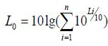  L0——叠加后总声压级，dB(A)；  n——声源级数；  Li——各声源对某点的声压值，dB(A)。  ③预测结果分析  a、单台施工机械在满负荷工作时不同距离处的噪声级预测结果见下表。  表4-1 工程各类噪声源不同距离处噪声值单位：dB（A）  b、多台施工机械同时作业时的噪声级预测结果见下表。  表4-2 施工期噪声源组合在不同距离的噪声预测值单位：dB（A）  由预测结果可知，多台施工机械同时施工时，昼间在110m处能够达到《建筑施工噪声排放标准》（GB12523‐2025）中规定限值要求；本项目只在昼间施工，项目井场附近敏感点均可满足《声环境质量标准》（GB3096-2008）中1类功能区限值。  本项目离敏感点最近的井场为1#井场，钻井钻孔距最近的敏感点距离为221m。在不采取任何噪声防治措施的情况下，施工噪声会对附近居民造成一定程度的影响，因此，建设单位应严格执行噪声污染防治措施，降低施工噪声对周边环境及敏感点的影响，具体措施如下：  施工期建设单位应严格遵守执行《中华人民共和国环境噪声污染防治法》和地方的环境噪声污染防治规定以及《建筑施工噪声排放标准》（GB12523‐2025）标准，规范施工行为，加强施工管理。施工单位应注意选用效率高、噪声低的机械设备，并注意维修养护和正确使用，对动力机械设备进行定期的维修、养护，使设备保持最佳工作状态，避免由于设备性能差而导致噪声增强现象的发生；  施工单位应精心组织施工，合理安排施工布局，高噪声作业区应远离声敏感点，土方工程应尽量安排多台设备同时作业，缩短影响时间，尽量将施工现场的固定振动源相对集中，以减少振动干扰的范围；  施工单位应合理安排施工时间，避免高噪声施工机械在同一区域内使用；  降低车辆交通噪声：运输车辆应选择周边敏感场所少的运输路线，尽量远离集中居民区，运输活动应尽量安排在白天进行，施工期应加强管理，杜绝超载、超速，在途经环境敏感区域时，应减速慢行，禁止鸣笛，降低车辆交通噪声；  根据《中华人民共和国环境噪声污染防治法》等法律法规规定，本项目施工前需对周边地区进行公告；施工期要采取降噪措施，确保项目周边敏感点噪声达标，若发生发生夜间施工扰民现象时，施工单位应向受此影响的组织或个人致歉并给予赔偿。  施工期在落实以上防治措施后，施工噪声对敏感点的影响将得到有效降低，此外，施工噪声对环境的不利影响是暂时的，随着工程的竣工，施工噪声的影响将不复存在。  （4）施工固体废物处理处置  本项目产生的固体废物主要为一般固废、危险废物和生活垃圾。  一般固废：  一般固废主要为废钻井泥浆、钻井岩屑和废包装材料。  ①废钻井泥浆  钻井过程中产生的废钻井泥浆主要来源于：  a.被更换的不适于钻井工程和地质要求的钻井泥浆；  b.在钻井过程中，因部分性能不合格而被排放的钻井泥浆；  c.完井时井筒内被清水替出的钻井泥浆；  d.由钻井泥浆循环系统跑、冒、滴、漏而排出的钻井泥浆；  e.钻屑与钻井液分离时，钻屑表面粘附的钻井液。  泥浆量经验公式如下所示：  V=πD²h/8+18×(h-1000)/500+116  D：井的直径，m；  h：井深，m；  V：泥浆用量，m³。  由上述公式计算得出本项目废泥浆产生量约为1163.55m³（约1743.6t），暂存于废浆池中，投加泥浆固化剂固化后集中收集外运至建材厂综合利用。  ②钻井岩屑  钻井岩屑是在钻井过程中钻头切屑地层岩石而产生的碎屑，并通过钻井泥浆带出至地面，主要成分为岩石、土壤及钻井泥浆，其产生量与井眼长度、平均井径有关。根据本项目各开次钻头尺寸、钻深核算钻井岩屑产生量及企业提供资料估算，钻井岩屑产生量约为224t/a，产生的废屑随泥浆循环至地面经岩屑暂存于砂池。由于本项目使用水基泥浆钻，该阶段产生的岩屑未被列入《国家危险废物名录》（2025年版）中规定的危险废物，钻井岩屑经钻井泥浆循环携带出井口，通过振动筛将钻井泥浆和钻井岩屑筛分开，钻井泥浆暂存于泥浆池中，钻井泥浆大部分可回用，无法回用的暂存于废浆池中，待钻井结束后投加泥浆固化剂固化后集中收集外运处置。钻井岩屑暂存于砂池中，待钻井结束后投加泥浆固化剂固化后作为一般固废外运处置。  ③废包装材料  主要为原辅材料的包装袋使用时，拆包产生的废包装袋，其中包装原辅料用量为17.75t/a，袋的重量约为原辅料的1%，因此废包装袋的产生量约为0.18t/a，收集后暂存于一般工业固体废物暂存间，定期外售综合利用。  危险废物：  危险废物主要为含油泥浆、废润滑油、废润滑油桶、分类后的废含油抹布和废含油手套。  ①含油泥浆  钻井过程中，柴油机的跑冒滴漏现象会产生含油泥浆，产生量为2.5t/a，根据《国家危险废物名录》（2025年版）可知废润滑油属于危险废物，废物类别编号为HW49，危废代码为900-041-49，集中收集后暂存于危险废物暂存间内，定期交由有资质单位处置。  ②润滑油  钻井期间，润滑油使用量为1t/a，机械设备运行及维护过程中会产生废润滑油，产生量为0.9t/a，根据《国家危险废物名录》（2025年版）可知废润滑油属于危险废物，废物类别编号为HW08，危废代码为900-214-08，集中收集后暂存于危险废物暂存间内，定期交由有资质单位处置。  ③废润滑油桶  润滑油使用量为1t/a，每桶润滑油重200kg，每年将产生5个润滑油桶。由于每个润滑油空桶重0.01t，故废润滑油桶产生量为0.05t/a，根据《国家危险废物名录》（2025年版）可知废润滑油桶属于危险废物，废物类别编号为HW49，危废代码为900-041-49，集中收集后暂存于危险废物暂存间内，定期交由有资质单位处置。  ④分类后的废含油抹布和废含油手套  钻井期间，机械设备运转及维护过程中会产生分类后的废含油抹布和废含油手套，根据企业提供资料，分类后的废含油抹布和废含油手套产生量约为0.02t/a。根据《国家危险废物名录》（2025年版）可知，分类后的废含油抹布和废含油手套属于危险废物，废物类别编号为HW49，废物代码为900-041-49，集中收集暂存于危险废物暂存间内，定期交由有资质单位处置。  生活垃圾：  本项目劳动定员8人，租赁周边农村民房，用于员工食宿，施工现场不设施工营地，生活垃圾按0.5kg/人 d计算，则生活垃圾的产生量为4kg/d（1t/a）。产生的生活垃圾依托附近居民区垃圾桶统一收集后，由环卫部门清运。  本项目固体废物产生情况见下表。  表4-4 固体废物汇总表  表4-5 项目危险废物汇总表  固废环境保护措施  贮存场所（设施）污染防治设施：  所有纳入危险废物范畴的固体废物在企业内的存放地设置符合《危险废物贮存污染控制标准》（GB18597-2023）的专用标志。危险废物必须使用专用的容器贮存，除非在常温常压下不水解、不挥发的固体危险废物可在贮存设施内分别堆放。贮存容器应有明显标志，并且标明废物的特性，是否具有耐腐蚀、与所贮存的废物发生反应等特性。贮存场所严格按照“四防”（防风、防雨、防晒、防渗漏）要求进行设置，有集排水设施且贮存场所符合消防要求，贮存场所内采用安全照明设施，并设置观察窗口。  ①一般固废暂存场所  一般工业固体废物暂存间按照《一般工业固体废物贮存和填埋污染控制标准》（GB18599-2020）要求设置，一般工业固体废物不得露天堆放，应做好放风、防雨、防晒设施，防外水入侵要求。  ②危险废物暂存场所  库房内部各类危废划区堆放；同时应建有堵截泄漏的裙脚；地面与裙脚要用坚固防渗的材料建造；应有隔离设施、报警装置和防风、防晒、防雨设施；  各类危废干湿分区，不同化学属性的固废间采用实体墙隔离，不同种类危废存放区域贴/挂标示标牌；  干区进行地面硬化；湿区地面进行防腐、防渗处理，参照《危险废物贮存污染控制标准》（GB18597-2023）相关要求，基础防渗层为黏土层时，其厚度应达1m以上，渗透系数应小于10⁻⁷cm/s；基础防渗层亦可用厚度2mm以上的高密度聚乙烯和其他人工防渗材料组成，渗透系数应小于10⁻¹cm/s；  暂存区外围周边贴挂明显的标示标牌，注明主要暂存危废的种类、数量、危废编号等信息；  合理选择危废包装物。危废贮存容器、材质满足相应的强度要求，日常确保完好无损；容器材质和衬里与危险废物相容；盛装液体废物的桶开孔直径应不超过70mm，并有放气孔。  ③运输过程污染防治措施  项目所处理的危险废物采用专门的车辆，密闭运输，严格禁止抛洒滴漏，杜绝在运输过程中造成环境的二次污染。在危险废物的运输中执行《危险废物转移联单管理办法》中有关的规定和要求。  ④日常管理要求  项目固废处置时，尽可能采用减量化、资源化利用措施。委托处置的应与处置单位签订委托处理合同，报生态环境主管部门备案。危险废物转移需执行报批和转移联单等制度。各固废在外运处置前，须在厂内安全暂存，确保固废不产生二次污染。  a、履行申报登记制度；  b、建立台账管理制度，企业须做好危险废物情况的记录，记录上需注明危险废物的名称、来源、数量、特性和包装容器的类别；  c、委托处置应执行报批和转移联单等制度；  d、定期对暂存的危险废物包装容器及贮存设施进行检查，及早发现破损，及时采取措施清理更换；  e、直接从事收集、贮存、运输、利用、处置危险废物的人员，应当接受专业培训，经考核合格，方可从事该项工作；  f、固废贮存（处置）场所规范化设置，固体废物贮存(处置)场所应在醒目处设置标志牌；  g、危废应根据其化学特性选择合适的容器和存放地点，通过密闭容器存放，不可混合贮存，容器标签必须标明废物种类、贮存时间，定期处理；  h、危险废物产生单位在关键位置设置在线视频监控，企业应指定专人专职维护视频监控设施运行，定期巡视并做好相应的监控运行、维修、使用记录，保持摄像头表面整洁干净、监控拍摄位置正确、监控设施完好无损，确保视频传输图像清晰、监控设备正常稳定运行。  （5）土壤环境影响分析  正常工况下，钻井工程对土壤无影响，事故工程下，钻井过程对土壤可能产生不利影响的途径主要有以下几个方面：  ①大气沉降影响分析  建设项目仅施工期有少量废气产生，且施工时间短，大气污染物中不含重金属及粉尘。因此，本次评价不考虑大气沉降对土壤的影响。  ②入渗影响分析  本项目属于钻井期短期影响，项目产生的固体废物均外运处置，不长期储存，钻井污染物渗透进入土壤环境的量很小，通过采取的源头控制和分区防渗措施，进一步有效减少污染物的渗透。固体废物渗透进入井场及周边土壤的量很少，渗入点分散、量小，不会对土壤环境产生明显不利影响，不会造成评价范围及周边土壤环境质量超标。  ③地面漫流影响分析  在井场四周设置雨水排水沟，场外雨水随雨水沟排放；井场内地面均进行了硬化处理，井场内的雨水随场内雨水沟汇集后经进入集水坑收集，且通过场地内设置的沉淀池沉淀后外排。雨水漫流带走的污染物很少；采取全面防控措施，避免事故废水和可能受污染的雨水发生地面漫流进入土壤。在全面落实相应措施的情况下，物料或污染物的地面漫流对土壤影响较小。  （6）地下水环境影响分析  钻井工程在井场内实施，井身有套管保护，故井筒不易发生泄漏事故。项目在竖井施工过程中一般不会出现地下水涌水现象，如果在含水层出现地下水涌水现象，施工方有成熟的技术，使用外购水泥浆封堵地下水涌出处，使其得到控制。  地下水环境可能造成影响的污染源主要是钻井泥浆连续混配过程中的跑、冒、滴、漏和废润滑油暂存过程中的跑、冒、滴、漏污染地下水环境。  根据《环境影响评价技术导则地下水环境》（HJ610-2016），将本项目划分为重点防渗区、一般防渗区以及简单防渗区，具体划分区域如下：  重点防渗区：危险废物暂存间、柴油储罐区。  一般防渗区：钻机房、原料库房、车辆冲洗平台、一般工业固体废物暂存间等。  简单防渗区：除重点防渗区和一般防渗区以外的其他区域。  重点防渗区：重点防渗区的防渗技术要求为等效黏土防渗层Mb≥6.0m，K≤10⁻⁷cm/s。其中危险废物暂存间还需要满足《危险废物贮存污染控制标准》（GB18597-2023）中防渗要求：贮存设施地面与裙脚应采取表面防渗措施；表面防渗材料应与所接触的物料或污染物相容，可采用抗渗混凝土、高密度聚乙烯膜、钠基膨润土防水毯或其他防渗性能等效的材料。贮存的危险废物直接接触地面的，还应进行基础防渗，防渗层为至少1m厚粘土层（渗透系数≤10⁻⁷cm/s），或2mm厚高密度聚乙烯，或至少2mm厚的其他人工材料，渗透系数≤10⁻¹⁰cm/s；  一般防渗区：一般防渗区是指可能会对地下水和土壤造成污染，但危害性或风险程度相对较低的区域，一般防渗区主要为厂区其他区域。一般防渗区的防渗技术要求：等效黏土防渗层Mb≥1.5m，K≤10⁻⁷cm/s；  简单防渗区：采用一般地面硬化。  后期井场拆除建构物，恢复原有生态环境功能时，重点防渗区防渗材料拆除后应当作危废，由有资质的单位进行处置。  表4-6 本项目分区防渗一览表  （7）环境风险分析  ①评价依据  a、环境风险调查  根据《危险化学品名录》《建设项目环境风险评价技术导则》（HJ 169-2018）附录B中突发环境事件风险物质及临界值，本项目柴油、废润滑油为突发环境事件危险物质。主要危险物质数量及分布情况详见下表。  表4-7 项目危险物质数量及分布情况一览表  注：整个项目共设置7个3m³柴油储罐，储罐最大容积约为80%，则柴油最大储量为16.8m³，柴油密度为835kg/m³，则井场内储量为14.028t。  ②环境风险识别及分析  根据导则要求，环境风险评价的风险识别范围主要包括生产设施风险识别以及生产过程中物质风险识别。拟建项目施工期环境风险识别结果见下表。  表4-8 环境风险识别一览表  ③环境风险识防范措施及应急要求  危险废物暂存间风险防范措施  本项目废润滑油暂存于危险废物暂存间，采用桶装，一旦出现危废泄漏的情形，其产生的危害较大。因此，建设单位应做到如下：  a、桶装废润滑油单层码放，禁止多层堆叠。  b、危险废物暂存间地面、裙角等按照《危险废物贮存污染控制标准》（GB18597-2023）的相关要求进行建设，并设置防渗托盘，使得泄露后的液体能够完全收集。  c、危险废物暂存间安排专人管理，并记录台账。  d、加强危废的转运管理，避免转移过程出现倾倒。  柴油机房风险防范措施  本项目柴油机房下方铺设防渗布，防止柴油泄漏时直接进入土壤环境；按规定进行设备维修、保养，及时更换易损坏及老化部件，防止泄漏事故的发生；完善环境保护工程，及时清除、处理各种污染物，保持安全设施的完好，杜绝火灾的发生；定期进行巡视，应加强警戒标示的管理工作。除采取上述安全预防措施外，还通过提高人员素质，加强责任心教育，完善有关操作条例等方法来防止人为因素引发的事故。  柴油储罐风险防范措施  a、本项目单个井场设置1个柴油双层储罐，规格均为3m³，在柴油储罐四周设置长4m、宽2m、高1.5m的围堰，有效容积为12m³，当柴油发生泄漏时，围堰可以满足柴油储罐最大泄漏收集需要。  b、根据地基允许承载力进行建（构）筑物的基础设计；严格执行国家有关的抗震设计规范；柴油罐区应按有关规范进行防雷、防静电设计，所有用电设备的外壳及可能产生静电的管道均设置可靠的接地措施。  c、严格管理火种，划定禁火区，严禁携带火种进入禁火区内，柴油罐区设置火灾报警仪。
  声级  噪声源 | 测点距声源距离（m） |  |  |  |  |  |  | 达标距离（m）
  声级  噪声源 | 1 | 20 | 40 | 60 | 80 | 100 | 200 | 昼间 | 夜间
  钻机 | 95 | 69.0 | 63.0 | 59.4 | 56.9 | 55 | 49.0 | 100 | 300
  泥浆泵 | 90 | 64.0 | 58.0 | 54.4 | 51.9 | 50 | 44.0 | 55 | 170
  柴油机组 | 90 | 64.0 | 58.0 | 54.4 | 51.9 | 50 | 44.0 | 55 | 170
  空压机 | 84 | 58.0 | 52.0 | 48.4 | 45.9 | 44 | 38.0 | 30 | 90
  噪声源组合 | 测点距声源距离（m） |  |  |  |  |  |  | 达标距离(m)
  噪声源组合 | 1 | 20 | 40 | 60 | 80 | 100 | 200 | 昼间 | 夜间
  组合一：钻井阶段（钻机、柴油机组等） | 96.2 | 70.2 | 64.2 | 60.6 | 58.1 | 56.2 | 50.2 | 21 | 115
  组合二：下套管阶段（柴油机组、泥浆泵等） | 93.0 | 67.0 | 61.0 | 57.4 | 54.9 | 53 | 47.0 | 15 | 80
  组合三：（两井场同时施工）钻井、下套管阶段 | 97.9 | 71.9 | 65.9 | 62.3 | 59.8 | 57.9 | 51.9 | 25 | 140
  序号 | 类别 | 产生量（t/a） | 形态 | 主要成分 | 性质 | 处理方式
  1 | 废钻井泥浆 | 1743.6 | 固态 | 泥浆 | 一般固废 | 废钻井泥浆暂存于废浆池，钻井岩屑暂存于砂池中，待钻井结束后投加泥浆固化剂固化集中收集后交由当地建材公司综合利用；废包装材料集中收集于一般工业固体废物暂存间，定期外售处置
  2 | 钻井岩屑 | 224 | 固态 | 岩屑 | 一般固废
  3 | 废包装材料 | 0.18 | 固态 | 包装材料 | 一般固废
  4 | 含油泥浆 | 2.5 | 固态 | 柴油、泥浆 | 危险废物 | 集中收集暂存于危险废物暂存间，定期交由有资质单位处置
  5 | 废润滑油 | 0.9 | 液态 | 润滑油 | 危险废物 | 集中收集暂存于危险废物暂存间，定期交由有资质单位处置
  6 | 废润滑油桶 | 0.05 | 固态 | 包装桶 | 危险废物 | 集中收集暂存于危险废物暂存间，定期交由有资质单位处置
  7 | 分类后的废含油抹布和废含油手套 | 0.02 | 固态 | 含油抹布和手套 | 危险废物 | 集中收集暂存于危险废物暂存间，定期交由有资质单位处置
  8 | 生活垃圾 | 1 | 固态 | / | / | 环卫部门清运
  序号 | 危险废物名称 | 废物类别 | 废物  代码 | 产生量（t/a） | 贮存场所（设施）名称 | 贮存能力（t/a） | 贮存周期 | 污染防治措施
  1 | 含油泥浆 | HW49 | 900-041-049 | 2.5 | 危险废物暂存间 | 0.45 | 2个月 | 定期交由有资质单位处置
  2 | 废润滑油 | HW08 | 900-249-08 | 0.9 | 危险废物暂存间 | 1 | 2个月 | 定期交由有资质单位处置
  3 | 废润滑油桶 | HW08 | 900-249-08 | 0.05 | 危险废物暂存间 | 0.1 | 2个月 | 定期交由有资质单位处置
  4 | 分类后的废含油抹布和废含油手套 | HW08 | 900-041-049 | 0.02 | 危险废物暂存间 | 0.05 | 2个月 | 定期交由有资质单位处置
  区域 | 防渗等级 | 防渗技术要求 | 企业拟采取的措施
  危险废物暂存间、柴油机房 | 重点防渗区 | 参照《危险废物贮存污染控制标准》(GB18597-2023)执行，贮存设施地面与裙脚应采取表面防渗措施；表面防渗材料应与所接触的物料或污染物相容，可采用抗渗混凝土、高密度聚乙烯膜、钠基膨润土防水毯或其他防渗性能等效的材料。贮存的危险废物直接接触地面的，还应进行基础防渗，防渗层为至少1m厚粘土层（渗透系数<10⁻⁷cm/s），或2mm厚高密度聚乙烯，或至少2mm厚的其他人工材料，渗透系数≤10⁻¹⁰cm/s | 地面采用15cm抗渗混凝土+2mm厚高密度聚乙烯，或至少2mm厚的其他人工材料﹐裙脚采取2mm厚高密度任他少2mm厚的其他人工材料
  钻机房、原料库房、车辆冲洗平台、一般工业固体废物暂存间等 | 一般防渗区 | 采取防渗混凝土进行防渗 | 采取15cm抗渗混凝土
  除重点防渗区和一般防渗区以外的其他区域 | 简单防渗区 | 一般地面硬化 | 地面硬化，在临近村村通道路处铺设钢板
  序号 | 风险物质 | 储存位置 | 主要成分 | 厂区最大存在量（t） | 临界量（t） | Q值
  1 | 柴油 | 柴油储罐 | 柴油 | 14.028 | 2500 | 0.00561
  2 | 废润滑油 | 危险废物暂存间 | 润滑油 | 0.9 | 2500 | 0.00036
  合计 |  |  |  |  |  | 0.00597
  系统名称 | 危险单元 | 主要危险物质 | 环境风险类型 | 环境影响途径 | 可能受影响的环境敏感目标
  储运  设施 | 危险废物暂存间 | 废润滑油 | 盛装容器破损导致泄漏 | 存装废润滑油的装置破损导致泄漏液体或火灾事故产生的废气对环境空气产生不利影响 | 下风向居民点、区域土壤、地下水
  储运  设施 | 柴油储罐区 | 柴油 | 盛装容器破损导致泄漏 | 存装柴油的储罐破损导致泄漏液体或火灾事故产生的废气对环境空气产生不利影响 | 下风向居民点、区域土壤、地下水
  储运  设施 | 柴油机房 | 柴油 | 盛装容器破损导致泄漏 | 柴油机房中柴油机储罐破损导致泄漏液体或火灾事故产生的废气对环境空气产生不利影响 | 下风向居民点、区域土壤、地下水
运营期生态环境影响分析 | 本项目为地质勘查项目，工程实施仅涉及施工期（钻前工程、钻井工程），不涉及运营期，因此，本次评价不对运营期进行分析。
选址选线环境合理性分析 | 1、选址合理性分析  本工程位于淮南市潘集区田集街道瓜元社区境内，本工程周边有大量村村通等乡村级道路，交通便利，有利用设备及物料的运输。  2、环境合理性分析  本项目临时用地面积为37395m²，全部为农用地，选址区域内无珍稀濒危植物。根据《土地复垦条例》和《土地复垦条例实施办法》中有关要求，按照“谁损毁，谁复垦”的原则，由生产建设单位或者个人负责复垦，以恢复其原有使用功能予以合理利用。为保护和合理利用表土，施工前进行表土剥离，放在专门的表土堆放区，表土堆放区应设置截、排水沟和苫盖等措施；车辆不得随意在施工区范围行驶，其他作业控制在场地范围内进行，不占用本项目临时用地外的其他区域；施工结束后按照复垦方案对临时占地进行复垦，剥离的表土回填，恢复原有生态环境功能，使得本项目的建设对当地植被的总体影响可接受。  工作人员的施工活动是对野生动物影响的主要因素，这种影响是短暂的，通常会随着施工结束随之结束。  项目产生的危险废物主要为含油泥浆、废润滑油、废润滑油桶、分类后的废含油抹布和废含油手套，收集后交由有资质单位处置，对环境影响可接受。通过采取评价提出的必要的可行的环境保护措施和风险防范措施，项目不改变区域环境功能，对周边居民的影响小，环境影响可接受。  本项目不涉及自然保护区、森林公园、地质公园、风景名胜区、文物古迹保护区、集中式饮用水源保护区等环境敏感区，不在《安徽省生态功能区划》禁止开发区、重点保护区范围内，环境空气和声环境敏感目标居民人数相对较少，对其影响可接受，因此本项目不存在环境制约性因素。  3、项目用地可行性分析  本项目属于固体矿产地质勘查项目，临时用地面积为37395m²，用地时间预计为3年，系租用淮南市潘集区田集街道瓜元社区境内的土地作为本项目的临时占用用地，已于2025年6月29日与淮南市田集街道瓜元社区居民委员会签订用地协议。于2026年8月6日取得了淮南市自然资源和规划局出具的临时用地的批复《淮自然资规〔2026〕194号》。  综上所述，工程选址符合相关技术规范要求，且不属于环境敏感区、不涉及淮南市生态保护红线，在采取必要的环境保护措施和风险防范措施，对环境的影响可得到有效控制，从环境保护角度分析本项目选址合理。

五、主要生态环境保护措施
施工期生态环境保护措施 | 1、施工期生态环境保护措施  （1）土地利用现有格局的保护和恢复措施  ①施工占地合理规划，尽量控制工程施工活动范围，减少对周边占地的影响。  ②按设计标准规定，严格控制施工作业面积，不得超过临时占地面积，以减少土壤扰动和地表植被破坏，减少裸地和土方暴露面积。  ③井场施工作业机械应严格管理，划定活动范围，不得在道路场地以外的地方行驶和作业，保持路外植被不被破坏。  ④项目施工过程中涉及挖方量大的项目应加快施工进度，缩短施工时间，对产生的挖方及时进行平整处理。此外，施工时应避免在雨天、大风等天气条件不利情况下施工，做到水土流失最小化，如遇特殊天气施工，应用施工布料对现挖松散临时土方进行临时遮掩，保证有效控制水土流失。  ⑤施工结束后，应恢复地貌原状。施工时对占地范围的土壤开挖应做分区堆放，分层回填压实，以保护植被生长层，降低对土壤养分的影响尽快使土壤恢复生产力，同时减少水土流失。  （2）生物多样性的保护措施  ①在施工过程中，应加强施工人员的管理，禁止施工人员对野外植被滥砍滥伐破坏沿线地区的生态环境。  ②禁止施工人员对野生动物，尤其是珍稀动物的滥捕滥杀，做好野生动物的保护工作。  ③施工期要加大对保护野生动物的宣传力度，大力宣传两栖、爬行动物、鸟类对农林卫生业的作用。  ④对水生生物的一般保护措施为：切实加强对水环境的保护，避免井场周边地表水造成影响，施工物料的堆放应放置于远离地表水一侧，防止物料被暴雨径流带入水体影响水质，各类物料应备有防雨遮雨设施；在施工过程中禁止将污水、垃圾和其它施工机械的废油等污染物拋入水体，应收集后和工地上的污染物一并处理。施工挖出的淤泥渣土等不得抛入河流和其他水体。  （3）水土流失防治措施  ①尽量避开雨季施工，提高工程施工效率，缩短施工工期。  ②划定施工作业范围线，不随意扩大。并严格控制机械和车辆的作业范围，尽可能减少对土壤和农作物的破坏以及由此引发的水土流失。  ③施工单位开工前，应先剥离占地范围内表土，井场范围内表土堆放至表土堆放区内，表土堆放区应设置截、排水沟、苫盖等措施，防止水土流失。施工结束后用于临时占地的复耕复种，恢复临时占用耕地的生产力。  （4）对基本农作物的保护措施  ①在工程的总体规划中，必须考虑施工对农业生产的影响，将农业损失纳入到工程预算中，尽量减少占用耕地的范围，降低工程对农业生态环境的干扰和破坏。  ②项目所涉及的临时占地都应按照有关土地管理办法的要求逐级上报有审批权的政府部门批准。  ③提高施工效率，缩短施工时间，以保持耕作层肥力，缩短农业生产季节的损失，尽量避开农作物的生长和收获期，减少农业当季损失。  ④施工中，要采取保护土壤措施，对农业熟化土壤要分层开挖、分别堆放、分层填埋，减少因施工造成生土上翻、耕层养分损失、农作物减产的后果，同时要避免间断覆土造成的土层不坚实形成的水土流失等问题。  ⑤施工完成后，做好现场清理及恢复工作，尽可能降低施工对农田生态系统带来的不利影响。  除了以上恢复的措施外，在开挖地表土壤时，应把表土单独堆放。回填时，把表土覆盖在最上面的地表层，这样可以大大缩短土壤生产力恢复的时间，减少工程影响时间。  （5）临时占地生态保护措施  根据《中华人民共和国土地管理法》规定和相关地方规定，对工程临时征地进行补偿；严禁砍伐野外植被；严格规定施工作业范围，严格限制施工活动范围；项目施工结束后，施工过程建设的地面设施进行整体拆除，对拆除过程中可重复使用的材料可运至其他井场进行重复利用，水泥渣、碎石等尽可能用于井场建设，不可利用部分运至政府指定的渣场，做到工完、料净、场地清；按照复垦方案对临时占地进行复垦，剥离的表土回填，恢复原有生态环境功能。  （6）完井后环境保护措施  本项目仅进行钻探，工程完成后即按要求对土地进行复垦。  ①临时占地保护措施  本次评价结合项目土地占用情况，按照因地制宜的原则，对临时占地在完钻时的土地复垦提出以下建议：利用井场剥离表土回填，按照复垦方案对临时占地进行复垦，恢复原有生态环境功能。  ②表土回填措施  项目施工期间在每个井场均设置表土堆放区，用于堆放剥离的表土，表土用于土地复垦用土；填方由井场池体等挖出的土方进行回填，挖出的土方堆放于指定堆放区，待钻井工程完成后回填于泥浆池、废浆池等池体，最终得到合理利用。表土回填时，可混合基肥或土壤改良剂以利于植草，表土应均匀回填并夯压整平，回填整平后之后尽快植草以防表层土流失。  ③土地复垦质量要求  钻前阶段：合理进行施工布置，精心组织施工管理，尽量减少对生态环境的影响范围和程度；合理安排工作计划和作业时间，尽量减少项目区域内植被的破坏，对在植被覆盖度相对较高区域，应预先剥离表层植被层和土壤，以备后期进行迹地恢复，采取一定的生物措施，有效保持水土和改善生态环境。  完井阶段：工程应按照土地复垦方案的相关要求进行复垦，复垦时可混合基肥或土壤改良剂以利于植草。耕植土应均匀回填并夯压整平，回填整平之后尽快植草以防耕植土流失。复垦后应达到《土地复垦质量控制标准》（TDT1036-2013）中规定的要求。  由于项目临时占地面积为37395m²，全部为农用地，本评价要求建设单位在按照原耕地占地种植要求进行复垦，根据《土地复垦条例》，钻井工程完工后必须及时进行土地复垦，土地复垦应坚持科学规划、因地制宜、综合治理、经济可行、合理利用的原则。井场所在地域地表植被茂盛，大气质量和地下水、地表水水质均较好。复垦方向应以农用地优先为主，以恢复生态环境为辅，因地制宜的建立植被与恢复体系，同时遵循破坏土地与周边现状保持一致的原则。本评价要求因临时占用所损坏的土地，必须按照土地复垦方案的相关要求进行。  2、其他环境要素环境保护措施  （1）施工废气污染防治措施  项目施工过程中的大气污染主要来自于施工扬尘、柴油机烟气、车辆尾气。这些废气的影响是局部的、暂时的，影响的程度及范围有限，随着施工期的结束而逐渐消失。  施工期间应特别注意施工扬尘的防治问题，须制定必要的防治措施，以减少施工扬尘对周围环境的影响：  ①现场封闭管理百分之百  施工现场硬质围挡应连续设置，施工场地围挡不低于1.8m，做到坚固、平稳、整洁、美观。  ②渣土物料蓬盖百分之百  施工现场内裸露的场地和集中堆放的土方应采取覆盖、固化或绿化等防尘措施。易产生扬尘的物料要篷盖。  ③洒水清扫保洁百分之百  施工现场设专人负责卫生保洁，每天上午、下午各进行二次洒水降尘，遇到干旱和大风天气时，应增加洒水降尘次数，确保无浮土扬尘。开挖、回填等土方作业时，要辅以洒水压尘等措施。工程竣工后，施工现场的临设、围挡、垃圾等必须及时清理完毕，清理时必须采取有效的降尘措施。  ④物料密闭运输百分之百  易产生扬尘的原料和渣土应采取密闭搬运、存储或采用防尘布苫盖等防尘措施。严禁熔融沥青、焚烧垃圾等有毒有害物质，禁止无牌无证车辆进入施工现场。  ⑤出入车辆清洗百分之百  施工现场出入口处设置自动车辆冲洗装置和沉淀池，运输车辆底盘和车轮冲洗干净后方可驶离施工现场。  要加强现场管理，做好文明标化施工，采取配置工地滞尘防护网、设置围挡和硬化道路，及车辆出场冲洗等措施，最大程度减少扬尘对周围大气环境的危害，必要时采用水雾以降低和防止二次扬尘。其次，在土方挖掘、平整阶段，运土车辆必须做到净车出场，最大限度减少泥土撒落构成扬尘污染，在运输、装卸建筑材料时，应采用封闭车辆运输，尤其是泥砂等。  为减轻施工扬尘对区域环境空气质量的不利影响，项目施工区需做到地面硬化，以减少表土的裸露，本项目不得在施工区域内搅拌、调配水泥浆。结合《安徽省大气污染防治行动计划实施方案》《大气污染防治行动计划》（国发〔2013〕37号）、《安徽省建筑工程施工和预拌混凝土生产扬尘污染防治标准（试行）》《淮南市扬尘污染防治条例》中相关要求，项目施工期扬尘污染防治措施见下表。  表5-1 施工期废气污染防治措施  同时环评建议通过如下措施降低施工期对大气环境的影响：  ①洒水抑尘  扬尘量与粉尘的含水率有关，粉尘含水率越高，扬尘量越小，目前国内大多数施工场地均采用洒水来进行抑尘。经试验研究表明：每天洒水4~5次，可使扬尘量减少70%左右，扬尘造成的TSP污染距离可缩小到20~50m范围，因此本工程可通过该方式来减缓施工扬尘。  ②限制车速  在同样的路面条件下，车速越慢，扬尘量越小。因此应设置限速标志，施工车辆及过境车辆均应限速行驶，以减少施工场地扬尘。建议行驶车速不大于5km/h，此时的扬尘量可减少为一般行驶速度（15km/h计）情况下的1/3。  ③保持施工场地路面清洁和设置运输车辆过水池  为了减少施工扬尘，应采取及时清扫，对施工车辆及时清洗，禁止超载，防止洒落等有效措施来保持施工场地、进出道路以及施工车辆的清洁，另外可设置过水池，运输车辆进出施工场地前先经过水池润湿车轮，以进一步降低扬尘污染。  ④避免大风天气作业  应避免在大风天气进行水泥、黄沙等的装卸作业，对水泥类物资尽可能不要露天堆放，即使必须露天堆放，也要注意加盖防雨布，减少大风造成的扬尘。  ⑤物料运输过程中污染防治措施  车辆运输时车箱必须加盖蓬布，同时控制车速，防止运输过程中出现风动起尘；车辆在出场前应针对车轮等部位进行清洁，尽量减少将泥土带出施工场地。  ⑥其他措施  选用合格的施工车辆，禁止使用淘汰、报废车辆进行施工。施工现场对外围有影响的方向设置围栏或围墙，主体工程建设应设置防尘纱网，缩小施工现场扬尘和尾气扩散范围。根据有关资料调查，当有围栏时，在同等条件下施工造成的影响距离粉尘可减少40%，汽车尾气可减少30%，施工中还应注意减少表面裸土，开挖后及时回填、夯实，做到有计划开挖，有计划回填。施工期不设置搅拌站，外购高品质商用水泥浆，直接使用，不在厂区暂存，减少厂区内粉尘的产生。  施工期间不可避免的会对附近大气环境产生一定程度的影响，由于项目所在地地形开阔，利用废气的扩散。因此，在采取上述适当的措施后，施工期带来的大气污染影响可以降低到较小程度，对周围大气环境影响可接受。  （2）施工废水污染防治措施  施工期产生的废水主要为钻井废水、车辆冲洗废水、生活污水，钻井废水经泥浆池后回用；车辆冲洗废水经沉淀池后回用，不外排；生活污水经化粪池清掏后用于农田施肥，洗孔废水暂存于废浆池内，后续经沉淀后，部分用于后续钻井泥浆的调配，部分蒸发，如钻井结束后，废浆池内仍有废水未被消纳，应将其收集入槽罐车内，运送至潘三矿本部污水处理站处置。  为防止施工废水对周边地表水环境造成影响，要求建设单位采取以下措施：  ①施工前严格划定施工范围红线，按照施工范围进行施工，严禁随意扩大或调整施工范围。  ②施工设备须严格检查，防止油料泄漏，并尽量选用先进的机械设备，以有效地减少跑、冒、滴、漏及机械维修次数。  ③加强管理，施工废水不可任意直接排放，尽量减少物料流失、散落和溢流等现象的发生。  ④建设单位应委托第三方进行施工期环境监理，配备专职施工环境监理人员，对废水污染防治设施的施工进行重点检查监督，确保施工废水不流入外环境。  ⑤做好水土保持及生态防护和恢复措施，避免水土流失对附近水土造成污染。  采取上述措施后，可以有效的防治施工期生产废水对地表水的污染。  （3）施工噪声污染防治措施  为减轻项目施工对周边环境的影响，评价提出如下措施加以控制：  ①施工中应尽量选用低噪声施工机械，并保持其良好的运行状态，尽量避免多台设备同时运转，以减少噪声对敏感点的叠加影响。  ②向周围环境排放建筑施工噪声超过建筑施工场界噪声限值的，确因技术条件所限，不能通过治理消除环境噪声污染的，必须采取有效措施，把噪声污染降至最低。  ③对设备定期维修、养护，减少机械设备由于松动部件的振动等而增加其工作时的声级；对闲置不用的设备及时关闭；运输车辆进入施工现场严禁鸣笛。  ④施工单位应严格控制高噪声机械设备的使用，降低设备声级，建立临时声障减小噪声污染；高噪音设备应严格操作规范且尽可能采取隔音、减震、消声等措施；对于相对固定的声源，采用消声屏障可以使噪声强度降低10dB（A）以上，确保敏感点达标。  ⑤物料进场选择在白天，装卸材料应做到轻拿轻放，做到文明施工；运输车辆进入施工现场严禁鸣笛，做到文明施工。  ⑥开展施工期环境监理，加强施工期噪声监测，发现噪声污染，及时采取有效的噪声污染防治措施。  ⑦加强生态环境部门的管理、监督作用；建筑施工过程中使用机械设备，可能产生环境噪声污染的，施工单位必须在开工15天前向工程所在地生态环境行政主管部门申报，经生态环境部门审查批准后方可开工。生态环境部门加强管理监督，采取抽查方式监测其场界噪声。限制其施工时间及高噪声施工机械，把施工噪声控制在允许范围之内。  经采取上述污染防治措施后，施工噪声不会对周围环境造成的大的不利影响。  （4）施工固体废物污染防治措施  本项目产生的固体废物主要为一般固废、危险废物和生活垃圾。  一般固废：废钻井泥浆暂存于废浆池，待钻井结束后人工直接投加泥浆固化剂，固化后集中收集后交由当地建材公司综合利用；钻井岩屑暂存于砂池中，待钻井结束后投加泥浆固化剂固化集中收集后交由当地建材公司综合利用；废包装材料集中收集后外售处置。  危险废物：含油泥浆、废润滑油、废润滑油桶、分类后的废含油抹布和废含油手套暂存于危险废物暂存间，统一收集后定期交由有资质单位处理。  生活垃圾：依托附近居民区垃圾桶统一收集后，由环卫部门清运。  项目危险废物管理要求：  项目对废润滑油和废润滑油桶的收集、贮存和运输应满足《危险废物收集、贮存、运输技术规范》（HJ2025-2012）相关要求，本次评价提出相关管理措施如下：  收集  ①采用专用容器进行收集，严格按照相关规定在产生源收集，并保证收集所用的桶完好无损，无腐蚀、损毁或其他导致其使用能效减弱的缺陷，设置警示标识，并及时安全转运或处理处置。  ②场内应设置应急接收装置和相应防渗（漏）措施，若发生泄漏，应及时收集并清理现场。  ③禁止将一般固废、生活垃圾等混入危险废物收集设施内。  暂存  本项目在每个井场设置一座危险废物暂存间，用于暂存含油泥浆、废润滑油、废润滑油桶、分类后的废含油抹布和废含油手套，危险废物暂存间的设置应满足《危险废物收集贮存运输技术规范》（HJ2025-2012）和《危险废物贮存污染控制标准》（GB18597-2023）中的环保要求。  ①危险废物暂存间选址、设计、标识、运行、安全防护和关闭等措施应按照《危险废物贮存控制标准》的相关要求进行，对危险废物暂存间按要求进行重点防渗，即采用“15cm抗渗混凝土+2mmHDPE膜或等效材料”进行防渗，确保渗透系数不大于10⁻¹⁰cm/s，设置防渗托盘，将桶装废润滑油放置于防渗托盘内。  ②危险废物暂存间内的危险废物需做到及时外运妥善处置，确保场内有足够接纳能力，避免场内危险废物暂存容量超过负荷导致收贮不合理，造成危废泄漏。  ③危险废物贮存设施必须按照GB15562.2-1995的规定设置警示标志。  ④危险废物暂存设施要进行防风、防雨、防晒、防流失。  转运  ①危险废物运输应由持有危险废物经营许可证的单位按照其许可证的经营范围组织实施，承担危险废物运输的单位应获得交通运输部门颁发的危险货物运输资质。公路运输应按照《道路危险货物运输管理规定》、JT617及JT618执行，危险废物须用危险货物专用车辆进行运输，并按《道路运输危险货物车辆标志》（GB13392-2005）设置车辆标志。  ②转移、运输时应按照《危险废物转移联单管理办法》的规定填写危险废物转移联单；如实记录转移起始位置、数量、车辆车牌号、经办人员等信息。  ③危险废物运输路线应避开饮用水源保护区、生态红线区、自然保护区、人口密城镇等特殊环境敏感区。  （5）环境风险防范措施  尽管环境风险的客观存在无法改变，但通过科学的设计、施工、操作和管理，可将风险事故发生的可能性和危害性降低到最小程度，真正做到防患于未然，达到预防事故发生的目的。风险管理的重点在于减缓、防范措施，因此，本评价根据以上分析，从风险防范方面提出本项目应采用的防范及应急处理措施：  ①火灾事故的风险防范措施  a、在项目区内配有足量的灭火器材，以便处理初期火灾；  b、定期或不定期对消防设备进行检查，及时发现及时采取更换或维修；  c、在柴油储罐区张贴相关禁止烟火等标牌，并派专人定期巡查柴油储罐区。  d、严格执行国家有关的抗震设计规范；柴油罐区应按有关规范进行防雷、防静电设计，所有用电设备的外壳及可能产生静电的管道均设置可靠的接地措施。  e、严格管理火种，划定禁火区，严禁携带火种进入禁火区内，柴油罐区设置火灾报警仪。  ②废水泄漏或外溢风险防范措施  废水泄漏防范措施  a、废水池体所在平台选址应避开不良地质或地质松散的地段，选择地质结构稳定的地方，并做好地面防渗工作；  b、按相关要求规定对废浆池、泥浆池等池体进行防渗处理；  c、加强相关废水池的防渗能力，日常定期维护相关水池；  d、加强员工操作，规范管理；  e、在柴油储罐四周设置长4m、宽2m、高1.5m的围堰，有效容积为12m³，当柴油发生泄漏时，围堰可以满足柴油储罐最大泄漏收集需要；  f、桶装废润滑油单层码放，禁止多层堆叠，危险废物暂存间设置防渗托盘，使得泄漏后的液体能够完全收集。  废水外溢防范措施  a、对井场废浆池、泥浆池等池体定期检查、巡视，避免池体储存量过大，保持池体留有一定的富余容量，减少池体储存量，降低废水外溢风险，特别在降雨来临之前要做好遮雨措施，防止废水渗漏或外溢污染地表水及浅层地下水；  b、井场采用清污分流系统，并定期进行维护，在暴雨季节，加强巡查，降低废水外溢的环境风险；  c、井场应配备相关应急桶，保证外溢废水第一时间收集，保证不流出厂区，对周边环境造成影响；  d、派专人定期对废浆池、泥浆池等池体定期维护，保证不发生外溢事件。  废水外溢应急措施  设置地表水三级防控机制，项目地表水三级防控措施布置如下：  第一级防控措施是通过修建拦水沟和及时转运等措施，将废浆池、泥浆池等池体所在平台沿地表加高20～50cm，并保持废浆池、泥浆池等池体高为20～50cm，防止废水外溢。  第二级防控措施是在井场周围、废浆池、泥浆池等池体周围设截水沟，将从井场、废浆池、泥浆池等池体溢出的污水截留下来，截留的废水收集至废水池中。  第三级防控措施是在发生废水外溢事故时，在废浆池、泥浆池等池体周围的低洼区域和废浆池、泥浆池等池体外溢口处采用沙包、装土编织袋等拦截措施阻拦外溢废水，避免废水流入外环境之中。  ③危险化学品的储存要求和防范措施  由于本项目在生产过程中主要用到柴油，属于危险化学品，因此必须对其加以严格控制以防止事故的发生，从而造成不必要的损失，为此本评价对上述危险物品提出如下规范或要求：  a、加强对柴油的储存管理，应采取减少油品蒸发、防止形成爆炸性油品混合物的一次防护措施。工程采用柴油储罐对柴油进行储存，确保呼吸阀、测量孔、接地装置等附件完整可靠，防止油蒸气的产生和积聚。柴油储罐四周设置围堰，围堰规格为长4m、宽2m、高1.5m，有效容积为12m³，能满足柴油储罐最大泄漏收集需要，可防止油罐破损泄漏的柴油污染土壤、地表水、地下水等。  b、存放危险化学品时，要求做到稳固整齐，便于搬运，不致于稍受外力即跌落或因搬运不便而造成事故。  c、提高柴油危险性的认识。根据燃烧的条件，当油罐内液面空间油蒸气浓度达到爆炸极限范围，遇到点火源时，就会产生爆炸，因此，应给予高度重视，从柴油的燃烧爆炸危险性分析可以看出，正常条件下，如炎热干燥的天气、附近存在火源、工作中违章操作、油罐区的安全设备、设施配备不合理或管理使用不当等，都有可能将柴油引燃、引爆。  d、危险化学品的贮存必须符合《中华人民共和国消防法》《常用化学危险品贮存通则》（GB15603-1995）以及《仓库防火安全管理规则》等相关规定，如：贮存场所配备足够的、适应的消防器材，完善各项规章制度，在危险废物暂存间等储存区设置明显的防火标志、危险标志等。  e、柴油储存和使用场所要设置在通风条件较好的地方，最好设置机械排风系统。柴油储存和使用场所内的通风、照明、通信、控制等电气设备的选型、安装、电力线路敷设等，必须符合现行国家标准《爆炸和火灾危险环境电力装置设计规范》的规定。  ④溢流、井喷风险防范措施  a、严格执行井控工作管理制度，落实溢流监测岗位、关井操作岗位和钻井队干部24h值班制度。  b、对现场所有作业人员进行井控培训并定期举行不同工况下的井控演练，确保各操作人员在不同情况下面对险情时能够科学应对，此外在起下钻作业中，应严格控制起下钻速度，防止因抽吸产生井下压力激增造成井涌甚至井喷等险情。  c、严格落实坐岗制度，无论钻进还是起下钻，或其它辅助作业，钻井班落实专人坐岗观察钻井泥浆池液面变化和钻井泥浆出口情况，录井人员除了在仪表上观察外，还对钻井泥浆池液面变化和钻井泥浆出口进行定时观察，定时测量进、出口钻井泥浆性能，两个岗位都必须作好真实准确记录，值班干部必须对上述两个岗位工作情况进行定时和不定时检查，并当班签认。  d、认真做好随钻地层压力的监测工作，发现地层压力异常、溢流、井涌等情况，应及时关井并调整钻井泥浆密度，同时上报有关部门。  e、严格控制起下钻速度，起钻必须按照规定灌满钻井泥浆。  f、钻进中遇到钻速突然加快、放空、井漏等异常情况，应立即停钻观察，如发生溢流，要按规定及时发出报警信号，并按正确的关井程序及时关井，关井求压后迅速实施压井作业。  g、发生溢流后，根据关井压力，尽快在井口、地层和套管安全条件下压井，待井内平稳后才恢复钻进。  ⑤井漏风险防范措施  项目在施工建设前应充分研究地质设计资料和钻井设计资料等，并在此基础上优化钻井施工工艺、泥浆体系等。钻井过程对泥浆进行实时监控，并配备足够的堵漏材料，一旦发现井漏，立即采取堵漏措施。  ⑥其他要求  a、评价要求项目不得随意增大厂内危险化学品的储存量和生产单元的使用量，不得构成重大危险源。  b、工程建设时严格按设计要求建设足够容积的各类池体，确保有足够容量存放固废。  c、安装符合行业规范要求的防喷器组，并进行压力测试，最低试压到18Mpa方可投入使用。  通过风险防范措施制定，可以较为有效的最大限度防止风险事故的发生和风险事故的有效处置，结合企业在施工期间不断完善风险防范措施，项目发生的环境风险可以控制在较低的水平，风险发生概率及危害将低于国内同类企业水平，项目的事故风险值处于可接受水平。
  依据 | 施工期扬尘污染防治措施
  《安徽省大气污染防治行动计划实施方案》《大气污染防治行动计划》（国发〔2013〕37号）、《安徽省建筑工程施工和预拌混凝土生产扬尘污染防治标准（试行）》《淮南市扬尘污染防治条例》 | 施工现场必须做到“六个百分百”，加强对场地的扬尘治理；  施工现场出入口道路实施地面硬化并配备车辆冲洗设施。对驶出施工现场的机动车辆冲洗干净，方可上路；  施工井场实施地面硬化。硬化后的地面，不得有浮土、积土，裸露场地应当采取覆盖或绿化措施。施工现场设置洒水降尘设施，安排专人定时洒水降尘；  施工现场土方开挖后尽快完成回填，不能及时回填的场地，采取覆盖等防尘措施；砂石等散体材料集中堆放并覆盖；  渣土等建筑垃圾集中、分类堆放，严密遮盖，采用封闭式管道或装袋清运，严禁高处抛洒。需要运输、处理的，按照市、县（区）政府市容环境卫生行政主管部门规定的时间、线路和要求，清运到指定的场所处理。清运过程中对出施工区路面采取清扫、冲洗措施，保持路面洁净减少扬尘产生；  施工现场禁止焚烧沥青、油毡、橡胶、塑料、皮革、垃圾以及其他产生有毒有害烟尘和恶臭气体的物质。施工几近结束后，拆除工程工地的围挡，围挡应当使用金属或硬质板材材料，严禁使用各类砌筑墙体；拆除作业实行持续加压洒水或者喷淋方式作业；拆除作业后，场地闲置1个月以上的，用地单位对拆除后的裸露地面采取绿化等防尘措施；  根据《安徽省重污染天气应急预案》启动Ⅲ级（黄色）预警以上或气象预报风速达到五级以上时，不得进行土方挖填和转运、拆除、道路路面鼓风机吹灰等易产生扬尘的作业；  施工场地的扬尘，大部分来自施工车辆。在同样清洁程度的条件下，车速越慢，扬尘量越小。本场地施工车辆在进入施工场地后，需减速行驶，以减少施工场地扬尘，建议行驶车速不大于5km/h。此时的扬尘量可减少为一般行驶速度（15km/h计）情况下的1/3。  柴油发电机燃烧柴油产生的废气通过改进燃烧技术、使用低硫柴油、使用先进发电设备等措施，以降低大气污染物的排放。
运营期生态环境保护措施 | 为查明潘三矿关于2341（1）工作面地面性质，评价其对煤层及其它各煤层开采的安全威胁影响程度，为后续矿井安全开采提供保障。待完钻后进行现场清理和生态恢复工作。完钻后，现场无“三废”、噪声排放，对生态环境影响因素将不再存在。
其他 | 1、环境保护管理的目的  加强环境管理和环境监测是执行有关环境保护法规的重要手段，也是实现建设项目社会效益、经济效益、环境效益协调发展的必要保障。通过环境管理和环境监测，可以监控本项目对区域地表水、环境空气、声环境和生态环境的影响，为本区域的环境管理、污染防治和生态保护提供依据。  2、环境保护管理、监督机构及其职责  （1）管理机构  本项目的建设和管理单位均应成立相关职能部门，委任专职人员管理本项目的环保工作。具体工作包括：负责本项目在设计、施工各个阶段的环境管理资料和审批资料的收集和归档，为项目竣工环保验收提供相关的环保文件资料。与各级生态环境主管部门、行业主管部门的协调工作，协助专业单位做好施工期环保措施的设计和施工。  （2）机构人员要求  施工期承担现场监督任务的项目公司有关人员，人员应具备必要的环保知识和环保意识，并具备钻井项目环境管理经验。  3、环境管理计划  本项目环境管理计划见表5-2。  表5-2 环境管理计划  4、环境监测计划  为了监督各项环保措施的落实，根据监测结果及时调整环境保护管理计划，为环保措施的实施时间和实施方案提供依据。  （1）监测机构  本项目施工期的环境监测可以委托有资质的监测单位承担，应定期定点监测，编制监测报告，提供给淮南矿业（集团）有限责任公司潘集第三煤矿，以备各级生态环境主管部门监督。若在监测中发现问题应及时报告，以便及时有效的采取措施。  （2）监测计划实施  监测重点为环境噪声、水质、生态和环境空气，常规监测要求定点和不定点、定时和不定时抽检相结合的方式进行。因此应根据施工时间，对不同监测点的监测时间进行适当调整。具体监测计划见表5-3。  表5-3 环境监测计划  注：施工期间的监测次数可根据需要适当增加。  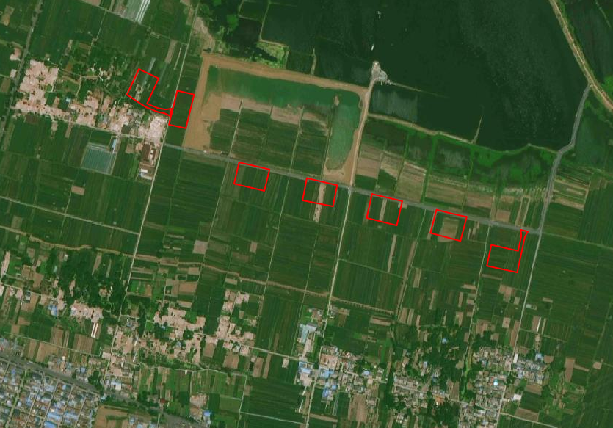  瓜园社区  图例  监测点位  100m  图5-1 生态环境监测布点图
  项目 | 管理目标 | 实施  机构 | 负责  机构
  A．施工期
  1．大气污染 | 施工现场必须做到“六个百分百”，加强对场地的扬尘治理；  施工现场出入口道路实施地面硬化并配备车辆冲洗设施。对驶出施工现场的机动车辆冲洗干净，方可上路；  施工井场实施地面硬化。硬化后的地面，不得有浮土、积土，裸露场地应当采取覆盖或绿化措施。施工现场设置洒水降尘设施，安排专人定时洒水降尘；  施工现场土方开挖后尽快完成回填，不能及时回填的场地，采取覆盖等防尘措施；砂石等散体材料集中堆放并覆盖；  渣土等建筑垃圾集中、分类堆放，严密遮盖，采用封闭式管道或装袋清运，严禁高处抛洒。需要运输、处理的，按照市、县（区）政府市容环境卫生行政主管部门规定的时间、线路和要求，清运到指定的场所处理。清运过程中对出施工区路面采取清扫、冲洗措施，保持路面洁净减少扬尘产生；  施工现场禁止焚烧沥青、油毡、橡胶、塑料、皮革、垃圾以及其他产生有毒有害烟尘和恶臭气体的物质。施工几近结束后，拆除工程工地的围挡，围挡应当使用金属或硬质板材材料，严禁使用各类砌筑墙体；拆除作业实行持续加压洒水或者喷淋方式作业；拆除作业后，场地闲置1个月以上的，用地单位对拆除后的裸露地面采取绿化等防尘措施；  根据《安徽省重污染天气应急预案》启动Ⅲ级（黄色）预警以上或气象预报风速达到五级以上时，不得进行土方挖填和转运、拆除、道路路面鼓风机吹灰等易产生扬尘的作业；  施工场地的扬尘，大部分来自施工车辆。在同样清洁程度的条件下，车速越慢，扬尘量越小。本场地施工车辆在进入施工场地后，需减速行驶，以减少施工场地扬尘，建议行驶车速不大于5km/h。此时的扬尘量可减少为一般行驶速度（15km/h计）情况下的1/3。 | 承包商 | 淮南矿业（集团）有限责任公司潘集第三煤矿
  2．地表水污染 | 施工前严格划定施工范围红线，按照施工范围进行施工，严禁随意扩大或调整施工范围；  施工设备须严格检查，防止油料泄漏，并尽量选用先进的机械设备，以有效地减少跑、冒、滴、漏及机械维修次数；  加强管理，施工废水不可任意直接排放，尽量减少物料流失、散落和溢流等现象的发生；  建设单位应委托第三方进行施工期环境监理，配备专职施工环境监理人员，对废水污染防治设施的施工进行重点检查监督，确保施工废水不流入外环境；  做好水土保持及生态防护和恢复措施，避免水土流失对附近水土造成污染。 | 承包商 | 淮南矿业（集团）有限责任公司潘集第三煤矿
  3．施工噪声 | 施工中应尽量选用低噪声施工机械，并保持其良好的运行状态，尽量避免多台设备同时运转，以减少噪声对敏感点的叠加影响；  向周围环境排放建筑施工噪声超过建筑施工场界噪声限值的，确因技术条件所限，不能通过治理消除环境噪声污染的，必须采取有效措施，把噪声污染降至最低；  对设备定期维修、养护，减少机械设备由于松动部件的振动等而增加其工作时的声级；对闲置不用的设备及时关闭；运输车辆进入施工现场严禁鸣笛；  施工单位应严格控制高噪声机械设备的使用，降低设备声级，建立临时声障减小噪声污染；高噪音设备应严格操作规范且尽可能采取隔音、减震、消声等措施；对于相对固定的声源，采用消声屏障可以使噪声强度降低10dB（A）以上，确保敏感点达标；  物料进场选择在白天，装卸材料应做到轻拿轻放，做到文明施工；运输车辆进入施工现场严禁鸣笛，做到文明施工；  开展施工期环境监理，加强施工期噪声监测，发现噪声污染，及时采取有效的噪声污染防治措施；  加强生态环境部门的管理、监督作用；建筑施工过程中使用机械设备，可能产生环境噪声污染的，施工单位必须在开工15天前向工程所在地生态环境行政主管部门申报，经生态环境部门审查批准后方可开工。生态环境部门加强管理监督，采取抽查方式监测其场界噪声。限制其施工时间及高噪声施工机械，把施工噪声控制在允许范围之内。 | 承包商 | 淮南矿业（集团）有限责任公司潘集第三煤矿
  4．生态环境 | 施工占地合理规划，尽量控制工程施工活动范围，减少对周边占地的影响；  按设计标准规定，严格控制施工作业面积，不得超过临时占地面积，以减少土壤扰动和地表植被破坏，减少裸地和土方暴露面积；  井场施工作业机械应严格管理，划定活动范围，不得在道路场地以外的地方行驶和作业，保持路外植被不被破坏；  项目施工过程中涉及挖方量大的项目应加快施工进度，缩短施工时间，对产生的挖方及时进行平整处理。此外，施工时应避免在雨天、大风等天气条件不利情况下施工，做到水土流失最小化，如遇特殊天气施工，应用施工布料对现挖松散临时土方进行临时遮掩，保证有效控制水土流失；  施工结束后，应恢复地貌原状。施工时对占地范围的土壤开挖应做分区堆放，分层回填压实，以保护植被生长层，降低对土壤养分的影响尽快使土壤恢复生产力，同时减少水土流失。 | 承包商 | 淮南矿业（集团）有限责任公司潘集第三煤矿
  5.固体废物 | 一般固废：废钻井泥浆暂存于废浆池，待钻井结束后投加泥浆固化剂固化集中收集后交由当地建材公司综合利用；钻井岩屑暂存于砂池中，待钻井结束后投加泥浆固化剂固化集中收集后交由当地建材公司综合利用；废包装材料集中收集后外售处置；  危险废物：含油泥浆、废润滑油、废润滑油桶、分类后的废含油抹布和废含油手套暂存于危险废物暂存间，统一收集后定期交由有资质单位处理；  生活垃圾：依托附近居民区垃圾桶统一收集后，由环卫部门清运。 | 承包商 | 淮南矿业（集团）有限责任公司潘集第三煤矿
  阶段 | 监测地点 | 监测项目 | 监测频次 | 采样时间 | 说明 | 实施机构 | 负责  机构
  施工期 | 瓜园社区 | TSP | 一年一次 | TSP连续24小时采样 | 施工现场下风向设监测点 | 受业主委托的有资质的监测单位 | 淮南矿业（集团）有限责任公司潘集第三煤矿
环保投资 | 项目环保投资424.7万元，占总投资2863.42万元的14.8%，环保投资估算详见下表。  表5-4 环保投资一览表
  项目 |  |  | 环保措施 | 投资  （万元）
  施  工  期 | 废气 | 扬尘治理 | 设置封闭围挡、定期洒水、加强机械设备维护、加强车辆管理、使用清洁能源、堆放场所遮挡、毡布覆盖 | 4
  施  工  期 | 废气 | 扬尘治理 | 施工场地车辆出口内侧设置车辆洗车平台 | 4
  施  工  期 | 废水 | 废水 | 沉淀池、泥浆池、清水池 | 50
  施  工  期 | 废水 | 废水 | 施工人员租住附近民房，用水量较少，生活污水经化粪池后清掏作农肥，不外排 | 0.5
  施  工  期 | 噪声 | 施工机械噪声 | 合理安排施工时间，合理布局施工场地，加强施工管理，设置临时隔声围挡；选用效率高、噪声低的机械设备，并对机械设备进行定期的维修、养护 | 20
  施  工  期 | 固体  废物 | 一般固废、危险废物 | 废钻井泥浆暂存于规格为长14m×宽13m×深3m（容积546m³）的废浆池，待钻井结束后投加泥浆固化剂固化集中收集后交由当地建材公司综合利用；钻井岩屑暂存于规格为长3m×宽3m×深2.5m砂池中，待钻井结束后投加泥浆固化剂固化集中收集后交由当地建材公司综合利用；废包装材料集中收集后外售处置。  本项目每个井场设置1处6m²的危险废物暂存间，含油泥浆、废润滑油、废润滑油桶、分类后的废含油抹布和废含油手套暂存于危险废物暂存间，统一收集后定期交由有资质单位处理。  生活垃圾依托附近居民区垃圾桶统一收集后，由环卫部门清运 | 90
  施  工  期 | 固体  废物 | 生活垃圾 | 垃圾收集袋收集后由环卫部门统一清运 | 2
  施  工  期 | 生态恢复 | 生态恢复 | 施工作业区域地貌恢复、植被恢复、复垦等 | 245.7
  施  工  期 | 风险防范 | 风险防范措施 | ①危险废物暂存间内设置防渗托盘，且桶装危废单层码放，禁止多层堆叠；②在柴油储罐四周设置长4m、宽2m、高1.5m的围堰，在柴油机房内设置火灾报警仪 | 8
  合计 |  |  |  | 424.2

六、生态环境保护措施监督检查清单
内容  要素 | 施工期 |  | 运营期
内容  要素 | 环境保护措施 | 验收要求 | 环境保护措施 | 验收要求
陆生生态 | 雨季临时水土保持措施做好挖填土方的合理调配工作，避免在降雨期间挖填土方，以防雨水冲刷造成水土流失、污染水体；  施工前需进行表土剥离工作，将表土放在专门的表土堆放区，表土堆放区应设置截、排水沟、苫盖等措施 | 通过企业提供的资料，本项目总挖方量为14463.5m³，填方量为14239.5m³，外运量为224m³。将挖方土堆放至项目区指定堆场堆放，待施工结束后全部回填，不存在弃土。施工结束后按照复垦方案对临时占地进行复垦，剥离的表土回填，恢复原有生态环境功能 | / | /
地表水环境 | 项目废水为钻井废水、车辆冲洗废水、洗孔废水、生活污水，废水产生量相对较少，废水水质简单。生活污水依托附近民居化粪池清掏后用作农田施肥；车辆冲洗废水经沉淀池沉淀后回用，不外排；钻井废水经泥浆池后回用于钻井；洗孔废水暂存于废浆池内，后续经沉淀后，部分用于后续钻井泥浆的调配，部分蒸发，如钻井结束后，废浆池内仍有废水未被消纳，应将其收集入槽罐车内，运送至潘三矿本部污水处理站处置 | 施工废水、施工生活污水禁止外排至地表水环境 | / | /
地下水及土壤环境 | 将项目划分为重点防渗区、一般防渗区、简单防渗区。重点防渗区为危险废物暂存间、柴油储罐区；一般防渗区为钻机房、原料库房、车辆冲洗平台、一般工业固体废物暂存间等；简单防渗区为除重点防渗区和一般防渗区以外的其他区域。按照要求采取不同措施进行防渗 | 防渗区满足《环境影响评价技术导则-地下水环境》（HJ610-2016）、《危险废物贮存污染控制标准》（GB18597-2001）要求 | / | /
声环境 | 合理安排施工时间，合理布局施工场地，选用好的施工设备，降低设备声级，降低人为的噪声，临近环保目标处建立临时隔声障减少噪声污染 | 满足《建筑施工噪声排放标准》（GB12523‐2025）中昼间70dB(A)，夜间55dB(A) | / | /
振动 | / | / | / | /
大气环境 | ①现场封闭管理百分之百  施工现场硬质围挡应连续设置，施工场地围挡不低于1.8m，做到坚固、平稳、整洁、美观。  ②场区道路硬化百分之百  井场地面进行硬化处理。  ③渣土物料蓬盖百分之百  施工现场内裸露的场地和集中堆放的土方应采取覆盖、固化或绿化等防尘措施。易产生扬尘的物料要篷盖。  ④洒水清扫保洁百分之百  施工现场设专人负责卫生保洁，每天上午、下午各进行二次洒水降尘，遇到干旱和大风天气时，应增加洒水降尘次数，确保无浮土扬尘。开挖、回填等土方作业时，要辅以洒水压尘等措施。工程竣工后，施工现场的临设、围挡、垃圾等必须及时清理完毕，清理时必须采取有效的降尘措施。  ⑤物料密闭运输百分之百  易产生扬尘的建筑材料、渣土应采取密闭搬运、存储或采用防尘布苫盖等防尘措施。严禁熔融沥青、焚烧垃圾等有毒有害物质，禁止无牌无证车辆进入施工现场。  ⑥出入车辆清洗百分之百  施工现场出入口处设置自动车辆冲洗装置和沉淀池，运输车辆底盘和车轮冲洗干净后方可驶离施工现场 | 满足《大气污染物综合排放标准》（GB16297-1996）表2中颗粒物无组织排放监控浓度限值 | / | /
固体废物 | 一般固废：废钻井泥浆暂存于废浆池，待钻井结束后投加泥浆固化剂固化集中收集后交由当地建材公司综合利用；钻井岩屑暂存于砂池中，待钻井结束后投加泥浆固化剂固化集中收集后交由当地建材公司综合利用；废包装材料集中收集于一般工业固体废物暂存间，定期外售处置；  危险废物：含油泥浆、废润滑油、废润滑油桶、分类后的废含油抹布和废含油手套暂存于危险废物暂存间，统一收集后定期交由有资质单位处理；  生活垃圾：依托附近居民区垃圾桶统一收集后，由环卫部门清运 | 处置率100%，符合环境卫生及环境保护管理要求 | / | /
电磁环境 | / | / | / | /
环境风险 | ①危废暂存库内设置导流沟和集液池且桶装危废单层码放，禁止多层堆叠；②在柴油储罐四周设置长3m、宽2m、高1.5m的围堰，在柴油机房内设置火灾报警仪 | ①危废暂存库内设置导流沟和集液池且桶装危废单层码放，禁止多层堆叠；②在柴油储罐四周设置长3m、宽2m、高1.5m的围堰，在柴油机房内设置火灾报警仪 | / | /
环境监测 | 按监测计划进行监测 | / | / | /
其他 | 设立环境保护管理机构；健全环境管理制度 | 设立环境保护管理机构；健全环境管理制度 | / | /

七、结论
综上所述，淮南矿业(集团)有限责任公司潘集第三煤矿“潘三煤矿2341（1）工作面地面钻井工程项目”建设符合相关产业政策的要求，选址符合相关规划要求，选址合理，本工程施工期对环境有一定的不利影响，但严格落实本报告提出的各项污染治理措施、风险防范措施、生态保护措施，进一步优化施工方案，加强施工期环境管理工作的情况下，不利环境影响是局部的、短期的和可逆的，随着施工的结束，影响也随之消失。工程的实施对生态环境影响有限，施工期环境影响在可接受范围之内。
因此，建设单位在严格执行环境保护“三同时”制度，强化环境管理，认真落实报告所提出的污染防治措施的前提下，对环境的不利影响可减缓至最低程度，从环境影响角度而言，本工程的建设是可行的。

